Оглавление

Введение

1. Техническое предложение

1.1 Описание технологического процесса

1.2 Существующий уровень автоматизации

1.3 Предлагаемый уровень автоматизации и обоснование целесообразности принятого решения

2. Эскизный проект

2.1 Структура системы управления

2.2 Техническое обеспечение системы управления

3. Технический проект

3.1 Функциональная схема автоматизации

3.1.1 Работа системы регулирования, сигнализации и блокировок

3.2 Выбор технических средств автоматизации

3.3 Принципиальные электрические схемы регулирования и управления

3.4 Схемы внешних проводок

3.5 Расчёт каскадной системы регулирования температуры в зоне осветления стекловаренной печи

3.5.1 Анализ печи для варки стекла как объекта управления

3.5.2 Нахождение динамических характеристик объекта

3.5.3 Расчет автоматической системы регулирования

3.5.4 Расчет одноконтурной АСР

3.5.5 Расчет каскадной АСР

3.5.6 Сравнительный анализ одноконтурной и каскадной АСР

4. Безопасность и экологичность проекта

4.1 Введение

4.2 Анализ на соответствие проектируемого объекта требованиям безопасности и экологичности

4.2.1 Анализ по вредным, опасным, экологическим и аварийным факторам

4.3 Защита от вредных, опасных и аварийных факторов

4.4 Обеспечение экологической безопасности

4.5 Обеспечение повышенной устойчивости

4.6 Расчёт напорной вентиляции

4.7 Заключение

5. Экономическое обоснование проекта

5.1 Введение

5.2 Исходные данные для расчёта

5.2.1 Смета затрат

5.2.2 Стоимость приборов, средств автоматизации и программного обеспечения по оптовым ценам приобретения

5.3 Расчёт эффективности инвестиционного проекта

5.3.1 Расчёт объёма инвестиций

5.3.2 Расчет изменения текущих затрат

5.3.3 Оценка экономической эффективности инвестиционного проекта

5.4 Заключение

Заключение

Список используемых источников

**Введение**

Во многих промышленных государствах, в том числе и в нашей стране, стекольную промышленность причисляют к малым отраслям производства. Но всё же стекольная промышленность занимает ключевую позицию, так как стекло в качестве (заводского) материала часто является необходимой основой для готового изделия или целой системы. Стекольная промышленность по условиям поставок тесно связана с другими отраслями промышленности.

По сравнению с другими промышленными отраслями, стекольная индустрия относится к тем областям, в которых создание материала включает его формирование и обработку. Во многих других отраслях промышленности на первом плане находится или создание нового материала (например, в химической промышленности), или преобразование основы материала (например, в машиностроении). Выполняя такую двойную функцию стекольная промышленность имеет огромное количество задач в области разработок и научных исследований.

Растущую комплексность в производстве стекла можно преодолеть путём эффективного расширения применения измерительной техники, автоматического регулирования. В настоящее время большое количество стекловаренных печей приводится в действие посредством систем управления и автоматизация технологических процессов охватывает все сферы производства стекла.

В связи с этим модернизация производства стекла и его автоматизация являются на сегодняшний день необходимым этапом развития стекольной промышленности в России.

В Астраханской области основной производитель и поставщик стекла – ООО «ВМ Product АстраханьСтекло».

Кроме того, надо заметить, что производство стекла и стеклянных изделий (например, тара, посуда и т.д.), как правило, рентабельно, быстро окупаемо и, следовательно, экономически выгодно, т.к. стекло, как товар не имеет срока годности.

Можно сделать вывод, что стекольная промышленность является одной из наиболее перспективных отраслей промышленности. Однако в России данная ветвь производства нуждается в дальнейшем развитии. В связи с этим тема выпускного проекта по разработке системы автоматизации процесса варки шихты в производстве стекла является актуальной.

**1. Техническое предложение**

* 1. **Описание технологического процесса получения стекломассы**

Производство стекломассы включает в себя варку шихты в стекловаренной печи и нормализацию температурного режима в питателях.

На предприятии ООО «ВМ Product АстраханьСтекло» варка шихты производится в стекловаренной печи с поперечным направлением пламени.

Печь имеет три зоны:

1. зона варки;
2. зона осветления;
3. рабочая зона.

Горелки в печи расположены по бокам, по две на каждую зону слева и справа. Горение осуществляется либо с одной, либо с другой стороны с переводом пламени через каждые 30 минут.

На горелки печи подаётся топливный газ, который сгорает в присутствии воздуха. Воздух подаётся воздуходувкой в регенераторы, расположенные с двух сторон печи. В регенераторах воздух нагревается за счёт тепла от печи. Образующиеся дымовые газы выходят из печи и через дымовую трубу и удаляются в атмосферу.

Шихта со стеклобоем поступает в стекловаренную печь, в которой производится варка.

Основной особенностью процесса стекловарения в промышленных стекловаренных печах является необходимость плавления больших объёмов шихты за относительно короткий период времени.

В ванных печах провар шихты происходит под влиянием следующих теплообменных процессов:

- передачи лучистой энергии от горячих газов и кладки верхнего строения;

- конвективного переноса тепла от факела к шихте;

- теплопередачи в слое загружаемой шихты;

- передачи тепла к шихте снизу от стекломассы.

Поскольку газы в полости печи перемещаются с небольшими скоростями (1-4 м/c), то конвективная составляющая передачи тепла в пламенном пространстве не превышает 5-15%. Теплопередачей в самой шихте вследствие ее большого термического сопротивления можно пренебречь.

Таким образом, плавление шихты происходит, главным образом, за счёт излучения факелов и пламенного пространства сверху, а также от стекломассы снизу. Соотношение между ними находится в пределах (1,5-2,5):1. Это определяет ведущую роль процессов варки на поверхности кучи шихты. В результате лимитирующим звеном всего процесса варки стекла в промышленной печи становится скорость прогрева массы шихты до температуры ее плавления.

Шихту подают в печь загрузчиком З1 продольными грядами высотой 150-250 мм, количество которых равно числу столов загрузчиков. Мгновенное достижение высоких температур приводит к быстрому (в течение нескольких минут) оплавлению шихты и образованию на ее поверхности подвижной пленки расплава в виде слоя. Под этой плёнкой образуется пластичный слой, который состоит из смеси жидкой и твердой фаз, но жидкой фазы оказывается немного, вследствие чего этот слой остаётся неподвижным.

Ниже этого слоя находится не спекшаяся шихта с температурой 100-300°С из-за низкой теплопроводности и теплопрозрачности поверхностных слоев. Снизу в печь подаётся воздух воздуходувкой В2 для обеспечения интенсивного перемешивания слоёв шихты и стекломассы.

За границу между слоями условно можно принять изотермические поверхности с температурами 1200°С (практическая неподвижность расплава ниже этой температуры) и 800°С (температура появления в нагреваемой шихте заметного количества жидкой фазы). Эти же слои имеются с нижней стороны гряды шихты вследствие поступления к ней тепла от находящейся в бассейне стекломассы.

Все стадии стекловарения протекают в различных слоях кучи шихты, имеющих температуру 100-1200°С. Жидкий расплав образуется на поверхности кучи шихты в виде пленки толщиной около 10 мм с градиентом температур по этой толщине 80-120°С. При этом слой расплава толщиной 4-5 мм стекает с кучи со скоростью 3-5 м/ч, обнажая лежащий под ним слой плавящейся шихты, который, приобретая достаточную текучесть при повышении его температуры, также начинает стекать, обнажая следующие слои. В нижней части кучи тот же процесс протекает с меньшей интенсивностью вследствие более низких температур стекломассы по сравнению с температурой пламенного пространства над кучами шихты.

В конечном итоге эти процессы приводят к изменению высоты куч шихты, их основания и объёма. Скорость изменения высоты кучи шихты зависит от соотношения скоростей двух процессов – образования пленки расплава и ее стекания.

Процесс образования пленки расплава определяется уровнем температур над зоной варки.

Полученный расплав из печи поступает через выработочный канал в питатели стекломассы.

Питатель обеспечивает плавное охлаждение потока стекломассы до требуемой температуры.

Это нужно для того, чтобы стекломасса поступила в машину для формования с определенной температурой, требуемой по технологии. Для разных видов продукции определена разная температура формования, которую следует строго поддерживать. Это важный параметр, сильно влияющий на качество изделий. Колебания температуры на выходе питателя и отклонение ее от нормы приводят к увеличению числа брака бутылок и снижению, в общем, качества продукции, поэтому важно точное регулирование температуры особенно в последней зоне. Необходимость в питателе также обусловлена тем, что разность температуры стекломассы, выходящей из стекловаренной печи, и температуры окружающего воздуха очень велика. Это приводит к слишком быстрому охлаждению и вредному изменению свойств стекломассы, а также невозможности достижения нужной температуры стекломассы при поступлении в машину для формования.

На ООО «БМ АстраханьСтекло» стекломасса, идущая из печи, распределяется выработочным каналом по трём питателям стекломассы, ориентированных на изготовление разных видов продукции. В конце каждого питателя располагается стекло-формовочная машина, формующая бутылки и транспортирующая их к печи отжига, их также две.

Выработочный канал распределяет стекломассу по трём питателям, скорость которой для каждого питателя разная, он также определяет температуру на входах питателей. К каждой зоне канала подведены горелки, определяющие температуру движущейся стекломассы. Выработочный канал имеет пять зон. Питатели предназначены для придания нужного температурного режима стекломассе, выходящей из печи. Они разделены на четыре зоны. На входе питателя осуществляется только контроль температуры стекломассы, а в первой, второй, третьей и четвертой зонах ещё и ее регулирование. Регулировка температуры должна производиться с большой точностью (в пределах 1-го градуса), т.к. это имеет важное значение для протекания технологического процесса.

Проходя каждую зону, стекломасса остужается до определенной температуры.

В состав питателей и выработочного канала входит следующее технологическое оборудование:

- непосредственно конструкция питателей и выработочного канала, собранная из жаростойкого кирпича;

- газорегуляторная установка (ГРУ) подготовки газа на горение;

- установки газосмесительные;

- вентиляторы высокого давления с затворами;

- комплект горелочных устройств.

ГРУ используется для понижения и стабилизации давления газа, поступающего из цеховой магистрали, до давления, необходимого для функционирования установок газосмесительных. Выходное давление составляет 80…100 мбар. Работу ГРУ контролирует автоматическая система безопасности.

Установка газосмесительная предназначена для приготовления и подачи необходимого количества газовоздушной смеси на горелки в зонах выработочного канала и питателей стекломассы. Она обеспечивает заданное соотношение «газ-воздух» во всем диапазоне расхода газовоздушной смеси. За стабильное поддержание соотношения «газ-воздух» отвечает регулятор постоянства давления. Выходное давление газовоздушной смеси составляет 2…40 мбар.

Горелочное устройство предназначено для сжигания природного газа с полным предварительным смешиванием. Горелочное устройство состоит из следующих основных узлов:

- горелка – для подачи газо-воздушной смеси в отверстие горелочного камня с последующим сжиганием ее в газопламенном пространстве выработочного канала или питателя;

- коллектор – для распределения газо-воздушной смеси по горелкам;

- огнепреградитель – для предотвращения проскока пламени в подводящий трубопровод.

Вентиляторы высокого давления предназначены для подачи воздуха к установкам газосмесительным. Вентиляторы имеют поворотные затворы, которые монтируются на воздуховоде. Для бесперебойной подачи воздуха обычно используются два вентилятора (рабочий и резервный).

Пирометры, используемые для измерения температуры, должны быть установлены по оси со свода выработочного канала и питателей стекломассы. Они производят измерение температуры верхнего слоя стекломассы.

В выработочном канале пирометры устанавливаются на выходе каждой зоны регулирования. В питателе стекломассы пирометры устанавливаются на выходе каждой зоны охлаждения, в зоне выравнивания температур (зоне конденсирования). пирометры измеряют температуру в пяти зонах выработочного канала и четырёх зонах каждого питателя.

На заводе используются три питателя для выпуска стекломассы.

Движение стекломассы в питателях происходит за счет их малого наклона и давления стекломассы в печи. Горелки расположены над жидким стеклом и установлены с обеих сторон питателей. К ним подается уже готовая газо-воздушная смесь. Дымовые газы отводятся естественным образом через башни, установленные в своде питателей во внешнюю среду. Для каждого питателя предусмотрена своя газосмесительная станция. Подвод газа осуществляется, как показано на технологических схемах.

* 1. **Существующий уровень автоматизации и обоснование целесообразности принятого решения**

На предприятии ООО «BM Product АстраханьCтекло» реализована система автоматизации, которая обеспечивает:

- поддержание параметров стекловаренной печи и питателей в установленном диапазоне за счет работы локальных контуров регулирования температуры, давления, уровня, расхода;

- контроль параметров процесса;

- подачу аварийной и предупредительной сигнализации;

- дистанционное управление процессом в случаях профилактики, ремонта и отработки режима.

Система управления выполняется на базе программируемого контроллера С200 первых выпусков.

В качестве первичных средств контроля используются датчики-давления Сапфир-22.

На каждом объекте существует своя автономная система управления, связи между ними нет.

Предлагается создание распределенной автоматизированной системы с объединением контроллеров в локальную заводскую сеть.

**2. Эскизный проект**

* 1. **Структура системы управления**

В разрабатываемой системе автоматизации принята распределенная автоматизированная система управления технологическим процессом. Функции контроля, регулирования управления распределены между отдельными устройствами – микропроцессорными управляющими устройствами и ЭВМ, т.е. реализована распределенная система управления процессом.

Управление технологическим процессом может быть осуществлено из нескольких мест, с различных управляющих устройств. Т.е. реализована децентрализованная система управления – система управления обеспечивает ручной (местный, дистанционной из операторной) и автоматический режимы управления технологическим процессом.

**Система управления обеспечивает выполнение следующих функций:**

* информационных;
* управляющих;
* защитных;
* диагностических;
* сервисных.

Система управления имеет иерархическую структуру и состоит из нескольких уровней.

Первый (нижний) уровень образуют датчики контроля параметров, исполнительные механизмы, микропроцессорные управляющие устройства.

Второй уровень образован ЭВМ, входящей в состав автоматизированного рабочего места (АРМ) оператора.

**Программируемый контролер (микропроцессорное управляющее устройство) обеспечивает выполнение следующих функций:**

* сбор и первичная обработка полученной информации от первичных измерительных устройств;
* контроль состояния процесса и оборудования;
* управление технологическим процессом;
* непосредственное цифровое регулирование параметров процессов;
* формирование отклонений параметров от номинальных значений;
* выдачу принятой от объектов информации и результатов ее обработки на АРМ оператора по интерфейсу связи;
* управление исполнительными механизмами запорных и регулирующих органов;
* прием от верхней ступени управления команд, установок.

**АРМ оператора обеспечивает выполнение следующих функций:**

* отображение, автоматическую регистрацию и архивирование текущей информации о технологических параметрах, состоянии оборудования;
* регистрацию архивирования аварийных сообщений, действий оператора при управлении объектом;
* дистанционное управление исполнительными механизмами запорных и регулирующих органов;
* выдачу диспетчерских рапортов в виде твердых копий на бумажном носителе.

**Станция оператора включает:**

* IBMPC с видеотерминалом;
* принтер;
* функциональную клавиатуру;
* стандартную (системную) клавиатуру;
* телефонные аппараты связи.

Для повышения надежности в разрабатываемой системе предусмотрено резервирование программируемого контролера. Контроллеры №1 и №2 включены в одну и ту же контроллерную сеть, имеют одинаковые технологическую программу, настройки, систему ввода-вывода, схему подключения входных и выходных сигналов. Переключение контроллеров осуществляется через блок переключения оператором или автоматически. Применение резервирования контроллеров повышает надёжность системы автоматизации.

Структура системы управления приведена на чертеже ДП-220301-800-2010 лист 3.

**2.2 Техническое обеспечение системы управления**

На данный момент управление процессом ведется с помощью программируемого логического контроллера С-200. Для реализуемой системы управления решено применить программируемый логический контроллер УНИКОНТ УК-743.

**Области применения и назначение контроллера УНИКОНТ УК-743:**

Научно-производственное объединение «Квантор» производит и поставляет приборы, программно-технические средства УНИКОНТ, системы промышленной автоматизации, АСУТП и электронные щиты КИП и А для стран СНГ. Программно-технические комплексы УНИКОНТ изготавливаются на базе микропроцессоров Intel Pentium 80С186, 80386, 80486, Pentium и позволяют компоновать комплексы требуемых конфигураций, в тои числе территориально-рассредоточенные. Устройства связи с объектом обеспечивают ввод/вывод любых сигналов ГСП. Предусмотрена метрологическая аттестация измерительных каналов. Преобразователи сигналов термопар и термосопротивлений имеют исполнение «Искробезопасная электрическая цепь».

Конструктивно контроллер компонуется в напольных или навесных шкафах. Последние служат защитой от пыли и брызг (степень защиты IP20, IP54, IP65). Рабочий диапазон температур: -30…+50 °С. Имеет программную поддержку в виде SCADA-систем, работающих на уровне котроллеров и комплексов в среде операционных систем MS-DOS и QNX, а на уровне рабочих станций – в среде Windows 95, 98, 2000, XP, NT и QNX.

**Основные области применения контроллеров УНИКОНТ УК-743:**

* Управление машинами, оборудованием, механизмами, тренажёрами, испытания двигателей, локомотивов и т. п.
* Машиностроение.
* Автомобильная промышленность.
* Химическая промышленность.
* Складское хозяйство.
* Текстильная промышленность
* Создание систем промышленной автоматизации АСУТП и электронных щитов КИП и А, систем учёта энергоресурсов для газовой и нефтяной промышленностей, энергетики, металлургии, машиностроения, индустрии стройматериалов, пищевой промышленности, а также управления ими.

Если алгоритмы управления становятся более сложными и требуют применения дополнительного оборудования, контроллер позволяет легко нарастить свои возможности установкой дополнительного набора модулей.

Программируемые контроллеры УНИКОНТ УК-743 предназначены для построения систем безопасного управления, в которых возникновение отказов не влечет за собой появление опасности для жизни обслуживающего персонала и не приводит к загрязнению окружающей природной среды. На основе программируемых контроллеров УНИКОНТ УК-743 могут создаваться системы безопасного управления, отвечающие требованиям:

Классов AK1 … AK6 по DIN V 19250/ DIN V VDE 0801.

Классов SIL 1 … SIL 3 по IEC 61508.

Категорий 1 … 4 по EN 954-1.

**Этот контроллер выполняет следующие функции:**

* Сбор, обработку и хранение информации, полученной от объекта.
* Контроль технологического процесса, реализацию законов регулирования: П, ПИ, ПИД и т. д.
* Формирование сигналов и выдачу командных управляющих воздействий на различные исполнительные механизмы и устройства.
* Подготовку данных и автоматический обмен информацией с верхними и смежными системами управления.

В контроллерах одноплатный процессорный блок на базе микропроцессора Intel 80C186EC, который определяет его систему команд, режим работы.

**Основная техническая характеристика:**

* Тип микропроцессора – Intel 80C186EC
* Тактовая частота – 16, 24 МГц
* Ёмкость – до 256 Кбайт энергонезависемого статического ОЗУ, до 542 Кбайт ПЗУ (Flash-память)
* Внешние интерфейсы – RS-232, RS-485, ИРПС, сеть FNET, Ethernet, ProfiBus, HART.

Дополнительно Flash-память для электронного диска ёмкостью до 8 Мбайт можно получить с помощью специального блока.

Процессорный блок контроллера, расположенный на одной плате с ОЗУ, ПЗУ и контроллером системной связи, обладает следующими преимуществами:

* ПЗУ типа Flash (28Г400ВХ-Т) имеет блочную организацию с аппаратной защитой ВООТ- блока.
* Предусмотрена возможность удаленной (по локальной сети) перезаписи содержимого ПЗУ (пользовательских программ, параметров).
* Обеспечивается питание всех узлов процессорного блока, включая интерфейсы, от источника питания одного номинала (24 В).
* Допускается использование для связи по телефонным линиям современных модемов, что достигается благодаря применению в качестве коммуникационных каналов RS-485, микросхем 16С550 с FIFO.

**Контроллер УК-743 обеспечивает вводы:**

* Стандартных аналоговых сигналов, токов и напряжений среднего уровня (в том числе с подавлением помех нормального и среднего вида с гальванической развязкой).
* Аналоговых сигналов низкого уровня и сигналов от термоэлектрических преобразователей (термопар и термометров сопротивления), в часности с применением выносных преобразователей сигналов от термопар и термосопротивлений, обеспечивается искробезопасное исполнение.
* Аналоговых сигналов напряжения с накоплением результатов преобразования (для регистрации быстропротекающих процессов).
* Аналоговых сигналов от вращающихся и дифференциальных трансформаторов.
* Дискретных сигналов постоянного напряжения и тока: 6, 12, 24, 48 В; 5 и 20 мА (включая инициативный ввод) и от датчиков напряжения переменного тока24, 110, 220 В.
* Дискретных сигналов от датчиков типа «сухой контакт,», в том числе с контролем линии связи на обрыв.
* Частотных, числоимпульсных, времяимпульсных и импульсных сигналов.

**Контроллер УК-743 формирует:**

* Импульсные сигналы, в частности, с заданным периодом следования и длительностью.
* Дискретные сигналы с гальванической развязкой выходных каналов, в том числе через контакты реле, также с защитой от коротких замыканий.
* Дискретные сигналы с применением выносных формирователей для управления исполнительными механизмами постоянного и переменного тока путём коммутации исполнительных цепей с токами до 10 А.
* Аналоговые сигналы.

**Цифровой модуль ввода FBs-20EX;**

DI 20 x 24/60 VUC (6ES7 421–7DH00–0AB0)

**Релейный модуль вывода FBs-16EY;**

DO 16 x 30/230 VUC/Rel. 5 A (6ES7422–1HH00–0AA0)

**Аналоговый модуль ввода FBs-8AD;**

AI 8 x 13 Bit (6ES7431–1KF00–0AB0)

**Аналоговый модуль вывода FBs-8AD;**

AO 8 x 13 Bit (6ES7432–1HF00–0AB0)

**Импульсный модуль вывода FBs-16PY**

PO 16 x 130 VUC (6ES7432–1HF00–0AB0)

* Коммуникационный процессор СР 443-1 с одним RS232 (V.24) – интерфейсом;
* Панель оператора OP7/DP с интерфейсом RS232 и 1xPPI/MPI/PROFIBUS. DP (1.5Mbit/s);
* Источник бесперебойного питания DC – UPS10 и аккумулятор 3,2Ач, max 10А, для модуля DC – UPS10.

Все модули работают с естественным охлаждением.

Контроллер УНИКОНТ Ук-743 отвечает требованиям национальных и международных стандартов и норм, включая DIN, UL, CSA и FM. Он имеет сертификат Госстандарта России № РОСС DE.ME20.B00819 на соответствие требованиям ГОСТ Р 50377-92, ГОСТ 28244-89 и ГОСТ 29216-91, а также сертификат Госстандарта России № 1307 о регистрации контроллеров Ук-743 в Государственном реестре средств измерений № 15772-96.

**3. Технический проект**

**3.1 Функциональная схема автоматизации**

Функциональная схема автоматизации участка производства стекла, состоящая из стекловаренной печи, выработочного канала и трёх питателей, представлена на чертеже ДП 220301.800.2010 лист 1,2.

Разработана автоматизированная система управления с использованием программируемого контроллера.

Контролер выполняет функции сбора и обработки информации с датчиков и приборов, регулирование параметров, управление исполнительными механизмами запорных и регулирующих органов по соответствующим алгоритмам. Введены необходимые системы защиты и блокировки, сигнализация предельных значений параметров.

Проектируемая система предусматривает применение электрических исполнительных механизмов и использование электромагнитных пускателей, так как производство не является пожаровзрывоопасным.

Все применяемые первичные измерительные преобразователи имеют унифицированный выходной токовый сигнал 4-20 мА и соответствующие классы взрывозащищенного исполнения.

Первичные измерительные преобразователи и исполнительные механизмы располагаются непосредственно на технологическом оборудовании и рядом с ним.

Все остальное оборудование расположено в шкафах и щитах в операторной. Здесь также расположены программируемые логические контроллеры. В операторной располагается рабочая станция на базе IBM PC, связанная с контроллером по протоколу Ethernet. Разрабатываемая система позволяет управлять процессом, как в автоматическом, так и в ручном режиме. При этом на экране отображаются положения исполнительных механизмов, сигналы с первичных измерительных преобразователей, аварийные ситуации и.т.д. Также предусмотрены системы защиты и блокировки.

**3.1.1 Работа системы регулирования**

Шихта подаётся в печь конвейером К1 и загрузчиком З1.

Контроль уровня шихты в печи осуществляется датчиком уровня поз. 4-1, выходной сигнал с которого поступает в контроллер поз. 1-3.

Регулирующее воздействие поступает на магнитный бесконтактный пускатель поз. 4-5, изменяющий скорость электропривода загрузчика шихты, вследствие изменения питающего напряжения, поступающего на обмотки электродвигателя.

Печь имеет три зоны: зона варки, зона осветления и рабочая зона.

Горелки в печи расположены по бокам, по две на каждую зону: слева и справа. Горение осуществляется либо с одной стороны, либо с другой, с переводом пламени через каждые 30 минут. В зоне варки и в рабочей зоне осуществляется контроль температуры датчиками поз. 6-1, 7-1. в зоне осветления реализована каскадная система регулирования температуры. С датчика температуры поз. 1-1 выходной унифицированный сигнал поступает в контроллер поз. 1-3, в котором программно реализован корректирующий регулятор поз. 1-5. Выходной сигнал с регулятора, главной регулируемой величины, корректирует задание регулятора роз. 2-3, промежуточной величины (расхода топливного газа) измеряемой датчиком расхода поз. 2-2. Регулирующее воздействие, через магнитный пускатель поз. 2-5, поступает на исполнительный механизм поз. 2-7 клапана на линии подачи топливного газа на горелки печи. Воздух, на горелки печи, подаётся воздуходувкой В1, через регенератор Р1, в котором воздух подогревается до необходимой температуры. Контроль температуры в регенераторе Р1 осуществляется датчиком температуры поз. 8-1. В ванну печи подаётся воздух, обеспечивающий перемешивание стекломассы, воздуходувкой В2, расход воздуха осуществляется датчиком расхода поз. 12-1, выходной сигнал с которого поступает в контроллер. Регулирующее воздействие с контроллера, через магнитный пускатель поступает поз. 12-5 поступает на исполнительный механизм регулирующего органа, поз. 12-7, на трубопроводе подачи воздуха на барботаж стекломассы. Образующиеся в процессе горения, дымовые газы удаляются в атмосферу через дымовую трубу ДТ1. регулирование давления в печи осуществляется регулятором давления поз. 3-2. Управляющий выходной сигнал с регулятора поступает на магнитный пускатель поз. 3-5, который меняет положение регулирующего органа поз. 3-6 на линии отвода дымовых газов из печи. Контроль дымовых газов, выбрасываемых в атмосферу, осуществляется датчиком температуры поз. 9-1.Разработана каскадная система регулирования качества горения. Главная регулируемая величина-содержание кислорода в дымовых газах, измеряется датчиком концентрации кислорода поз. 10-1. Выходной сигнал с датчика поступает в контроллер. Программно реализованный регулятор поз. 10-3 корректирует задание регулятора поз. 11-3, вспомогательной величины-расхода воздуха, измеряемого датчиком расхода поз. 11-1. регулирующее воздействие подаётся на магнитный пускатель поз. 11-5, который в свою очередь изменяет положение регулирующего органа на линии подачи воздуха на горелки печи.

Переключение горелок и регенераторов обеспечивается таймером поз. 5-1, работающим по определённой программе. Через каждые 30 минут осуществляется переключение: запорных клапанов на линиях подачи топливного газа, управляемых исполнительными механизмами поз. 5-4, 5-6 запорных клапанов на линиях подачи воздуха в регенераторы, управляемых исполнительными механизмами поз. 5-8, 5-10, 5-12, 5-14. Контроль давления на трубопроводах топливного газа, воздуха и дымовых газов в печи осуществляется датчиками-реле давления поз. 48-1, 49-1, 50-1, 57-1, 58-1, 59-1, 60-1. При падении давления в трубопроводах топливного газа или воздуха, при повышении давления дымовых газов в печи, отключаются электроприводы воздуходувок В1, В2, конвейера К1, загрузчика шихты З1, закрывается клапан на линии подачи топливного газа на горелки печи, управляемый исполнительным механизмом поз. 28-6.

Далее стекломасса из печи поступает в выработочный канал, который распределяет её по трём питателям. В выработочном канале измерение температуры осуществляется термометром поз. 13-1, унифицированный сигнал с которого поступает на регулятор. Регулирующее воздействие подаётся на электромагнитный пускатель поз. 13-5, который в свою очередь изменяет положение исполнительного механизма поз.13-7 регулирующего органа на линии подачи газо-воздушной смеси на горелки Г4, Г5 выработочного канала. Дымовые газы, образующиеся в процессе горения в выработочном канале, удаляются естественным путём в атмосферу. Контроль температуры дымовых газов осуществляется при помощи термометра поз. 18-1. Контроль качества горения осуществляется посредством датчика концентрации кислорода, ранее использованного в разрабатываемой системе, поз. 20-1, сигнал с которого поступает на котроллер, в котором программно реализован регулятор поз.20-3, который в свою очередь корректирует задание регулятора поз. 21-3, второстепенной величины-расхода воздуха, подаваемой в смеситель С1. Регулятор сообщает регулирующее воздействие электромагнитному пускателю поз. 21-5, изменяющего положение исполнительного механизма поз.21-7 регулирующего органа на линии подачи воздуха в ранее упомянутый смеситель С1. Регулирование соотношения газ-воздух, в заданных пропорциях, в смесителе С1 осуществляется регулятором поз.24-3, на который приходят информации о текущем расходе с датчиков поз.24-1, 25-1. Регулятор сообщает регулирующее воздействие электромагнитному пускателю поз.25-5, изменяющего положение исполнительного механизма поз. 25-7 регулирующего органа на линии подачи топливного газа в смеситель С1. Далее стекломасса плавно перетекает в питатели, разделённые на четыре зоны. Для каждого питателя предусмотрена своя газосмесительная станция.

Воздух подаётся в смеситель С2 воздуходувкой В3 в заданном соотношении к расходу топливного газа, соотношение задаётся регулятором соотношений, программно реализованном в контроллере, поз.26-3. Информация о текущих расходах топливного газа и воздуха поступает на регулятор с датчиков расхода поз. 26-2, 27-2. При необходимости улучшения соотношения газ-воздух командный сигнал с регулятора поступает на электромагнитный пускатель поз. 26-5, который в свою очередь подаёт командный сигнал исполнительному механизму, изменяющего положение регулирующего органа на линии подачи топливного газа, поз. 26-7. Контроль качества горения осуществляется при помощи датчика измерения кислорода в дымовых газах, поз. 22-1, отходящих, из питателя П1, естественным путём в атмосферу. Сигнал с датчика поступает в регулятор поз. 22-3, который вносит коррективы в работу регулятора расхода воздуха поз. 23-3, командный сигнал с которого поступает на электромагнитный пускатель поз. 23-5, изменяющий положение исполнительного механизма поз. 23-7 регулирующего органа на линии подачи воздуха в смеситель С2. В каждой из четырёх зон питателя осуществляется контроль и регулирование температуры. Контроль температуры в первой зоне питателя осуществляется, как и в печи, высокотемпературным пирометром поз. 14-1, сигнал с которого поступает в регулятор поз. 14-3. Регулятор подаёт командное воздействие на электромагнитный пускатель поз. 14-5, который передаёт регулирующее воздействие на исполнительный механизм регулирующего органа поз. 14-7 на линии подачи газо-воздушной смеси на горелки Г6, Г7. Во второй зоне контроль температуры осуществляется при помощи датчика температуры, в виде стационарного высокотемпературного пирометра, поз. 15-1. сигнал с датчика поступает в регулятор температуры поз.15-3, который подаёт командный сигнал на электромагнитный пускатель поз.15-5. Далее регулирующее воздействие подаётся на исполнительный механизм поз. 15-7, на линии подачи газо-воздушной смеси на горелки второй зоны питателя Г8, Г9. В третьей зоне, измерение температуры осуществляется также, как и в двух предыдущих, и посредством всё того же высокотемпературного стационарного пирометра поз. 16-1. Сигнал с датчика поступает в регулятор поз. 16-3, который подаёт командный сигнал электромагнитному пускателю поз. 16-5, подающего регулирующее воздействие исполнительному механизму поз.16-7 регулирующего органа на линии подачи газо-воздушной смеси на горелки третьей зоны питателя: Г10, Г11. Температура в четвёртой зоне питателя измеряется завсегдатаем этого действа- пирометром высокотемпературным поз. 17-1. Информация, о текущем состоянии температуры в зоне, поступает в регулятор поз. 17-3. Далее сигнал с регулятора «идёт» на электромагнитный пускатель поз. 17-5, который сообщает регулирующее воздействие исполнительному механизму регулирующего органа поз. 17-7. При снижении давления в трубопроводах подачи топливного газа или воздуха на смесители С1 и С2, измеряемого датчиками-реле давления поз. 57-1, 58-1, 59-1, 60-1, срабатывает система блокировок запорных клапанов, управляемых исполнительными механизмами поз. 32-6, 32-9, 32-12, 32-15 на линиях подачи топливного газа и воздуха в смесители С1 и С2. Также эта система блокировок срабатывает при отсутствия пламени на горелках выработочного канала или питателя, которое контролируется датчиками-реле контроля пламени поз. 32-1, 33-1.

Индикация, сигнализация предельных значений параметров осуществляется на мониторе ЭВМ. Текущее значение выводится на печать. Дистанционное управление исполнительными механизмами запорных и регулирующих органов, электроприводами воздуходувок, конвейера, загрузчика, осуществляется оператором в режимах проверки оборудования и в аварийных ситуациях.

Выход за номинальный режим всех параметров сигнализируется на рабочей станции оператора, фиксируется и сохраняется в аварийный журнал автоматически. После восстановления номинальных значений всех параметров, клапаны закрываются или открываются, либо автоматически, в соответствии с заложенным алгоритмом, либо вручную из операторной.

**3.2 Выбор технических средств автоматизации**

**1.Измерение давления.**

**Датчик давления Метран-150**

Измеряемые среды: жидкости, в т.ч. нефтепродукты; пар, газ, газовые смеси

Диапазоны измеряемых давлений: минимальный 0-0,025 кПа; максимальный 0-68 МПа.

Напряжение питания 24 В.

Выходные сигналы:

4-20 мА с HART-протоколом; 0-5 мА

Основная приведенная погрешность до ±0,075%; опции до ±0,2%; ±0,5%

Диапазон температур окружающей среды от -40 до 80°С; от -55 до 80°С (опция)

Перенастройка диапазонов измерений 100:1

Высокая стабильность характеристик

Взрывозащищенное исполнение вида "искробезопасная цепь и "взрывонепро-ницаемая оболочка"

Гарантийный срок эксплуатации 3 года

Межповерочный интервал 3 года

Внесены в Госреестр средств измерений под №32854I06, сертификат №25415, ТУ 4212-022-51453097-2006

Датчики давления серии Метран-150 предназначены для непрерывного преобразования в унифицированный токовый выходной сигнал или цифровой сигнал в стандарте протокола HART входных измеряемых величин:

/ избыточного давления; / абсолютного давления; / разности давлений;

/ давления/разрежения; / гидростатического давления (уровня).

Управление параметрами датчика: / с помощью HART/коммуникатора;

/ удаленно с помощью программы HART/ Master, HART/ модема и компьютера или программных средств АСУТП; / с помощью клавиатуры и ЖКИ.

Улучшенный дизайн и компактная конструкция.

Поворотный электронный блок и ЖКИ. Высокая перегрузочная способность.

Защита от переходных процессов. Внешняя кнопка установки "нуля" и диапазона.

Непрерывная самодиагностика.

**2.Измерение уровня.**

**Rosemount серии 5300**

Измеряемые среды: жидкие (нефть, темные и светлые нефтепродукты, вода, водные растворы, сжиженный газ, кислоты и др.), сыпучие (пластик, зольная пыль, цемент, песок, сахар, злаки и т.д.)

Диапазон измерений: от 0,1 до 50 м. Напряжение питания: 24 В.

Выходные сигналы: 4-20 мА с цифровым сигналом на базе HARTLпротокола или FounL dation™ Fieldbus. Наличие взрывозащищенного исполнения.

Межповерочный интервал - 2 года. Внесены в Госреестр средств измерений

под №38679, сертификат №32768. Уровнемеры Rosemount серии 5300 применяются в следующих отраслях промышленности: химической и нефтехимической; нефтегазовой; целлюлозно-бумажной; фармацевтической; пищевой промышлен-ности и производстве напитков; контроле питьевой воды и сточных вод; энергетике (плотины и гидроэлектростанции).

Достоинства: широкий диапазон измерений и качественные измерения сред с низким коэффициентом отражения благодаря технологии прямого переключения и

функции проецирования конца зонда; улучшенные характеристики электромагнитной совместимости благодаря интеллектуальной гальванической развязке; повышенная безопасность благодаря модульной конструкции блока электроники; расширенная диагностика и возможность профилактического обслуживания по протоколам HART® и Foundation™ Fieldbus; а также все достоинства и преимущества, которыми обладают популярные уровнемеры Rosemount серии 3300.

**3.Измерение расхода.**

**Расходомер Метран – 350**

Предназначен для работы в системах автоматического контроля, регулирования и управления технологическими процессами в различных отраслях промышленности. А также в системах коммерческого учета жидкостей пара и газов.

Основные преимущества:

* Простая установка в трубопровод через одно отверстие;
* Установка в трубопровод без остановки процесса (специальная конструкция);
* Минимальная вероятность утечек измеряемой среды;
* Более низкие потери давления и меньшие длины прямолинейных участков по сравнению с расходомерами на базе сужающих устройств;
* Существенное сужение стоимости монтажа и обслуживания благодаря интегральной конструкции;
* Лёгкость взаимодействия с существующими контрольными системами или вычислителями расхода посредством интеллектуального протокола коммуникаций HARTRZ и Modbus;
* Простота перенастройки динамического диапазона;
* Высокая надёжность, отсутствие движущихся частей;

Основные технические характеристики Метран – 350:

|  |  |
| --- | --- |
| Параметр | Значения |
| Измеряемая среда | Жидкость, газ, пар |
| Температура измеряемой среды | От -40 до +400°С |
| Температура окружающей среды | От -40 до +70°С |
| Допустимое давление | До 25 МПа |
| Диаметр трубопровода, Ду, мм | :50:1820 (для Annubar 485); 12,5:50 (для Annubar Diamond II+) |
| Взрывозащита | EхdIICT (1C) |
| Пределы основной допускаемой относительной погрешности измерений массового (объемного) расхода | До + 1% |
| Напряжение питания (DC) | 24 В |
| Межповерочный интервал | 2 года |
| Гарантийный срок | 24 месяца |
| Выходные сигналы | 4-20 м А + Hart |
| Средний срок службы | 10 лет |

Принцип действия Метран – 350 основан на измерении расхода и количества среды (жидкости, газа, пара) методом переменного перепада давления с использованием осредняющих напорных трубок (далее сенсор) моделей Annubar Diamond II+ (4 поколение) и Annubar 485 (5 поколение) на которых возникает перепад давлений, пропорциональный расходу. Сенсор устанавливается перпендикулярно направлению потока, пересекая его по всему сечению. Сенсор Annubar Diamond II+ имеет ромбовидную форму профиля, разделенная на две камеры, в которых расположены отверстия. Отверстия на передних гранях и камера р1 воспринимает давление торможения, а отверстия на противоположных гранях и камера р2 воспринимает давление разрежения. Сенсор Annubar 485 имеет Т-образную форму профиля, что, в отличии от других сенсоров, обеспечивает более стабильную фиксированную точку отрыва потока измеряемой среды и более стабильную зону разрежения за сенсором. На передней поверхности расположены щелевые пазы с камерой р1, которые осредняют скорость измеряемой среды и воспринимают давление торможения. Отверстия на противоположных гранях и камера р2 воспринимает давление разрежения.

Измерение температуры. Пирометр стационарный высокотемпературный С-3000.4

Прибор предназначен для дистанционного бесконтактного измерения температуры черных металлов и их сплавов, поверхность которых может быть в различной степени покрыта окислами и тонким слоем шлака. При этом размеры исследуемой поверхности объекта определяются угловым полем зрения пирометра. Высокотемпературный двухспектральный пирометр измеряет температуру с автоматическим контролем коэффициента теплового излучения объекта. В основе его работы лежит преобразование потока инфракрасного излучения, принимаемого чувствительными элементами двух каналов измерения, в электрические сигналы, обработка сигналов условных пирометров и расчет истинной температуры.

**Область применения:**

- Черная металлургия

- Машиностроение

- Производство строительных материалов в обжиговых, вращающихся печах

- Индукционный нагрев

- Стекольная промышленность

- Химическая промышленность

- Производство п/проводников

**Условия эксплуатации:**

* температура окружающей среды, °С:
* - при работе без охлаждения +10 … +35

- при работе с охлаждением +10 … +80

* относительная влажность, %: не более 80
* атмосферное давление, кПа: 84 … 106

**Технические характеристики**:

* Диапазон измеряемых температур: +700…+2200 °С
* Количество спектральных интервалов: 2
* Пределы допускаемой относительной погрешности: ±1
* Время установления показаний, с: 1
* Показатель визирования6 1:100
* Цена единицы младшего разряда: 1 °С
* Напряжение питания: 17…24 в
* Минимальное расстояние до объекта: 0,3 м
* Цифровой интерфейс: RS-485
* Выходной сигнал: 4…20 мА
* Протокол опроса: МОDBUS
* Габаритные размеры, не более: 50*200 мм пирометрической головки, 150*200*70 мм устройство индикации УИ-3000
* Масса не более: 0,5 кг пирометрической головки, 0,9 кг блока расширенной индикации С-3000.4
* Наработка на отказ: 5000 ч
* Срок службы: 7 лет

**Термометры ТХАУ 9310** с унифицированным выходным сигналом предназначены для преобразования значения температуры жидких, газообразных и сыпучих веществ в унифицированный выходной сигнал.

ТХАУ 9310 состоят из первичного термометра, соединенного с расположенным в головке нормирующим преобразователем с выходным унифицированным сигналом (4-20) мА или (0-5) мА.

Технические характеристики по ТУ 50-92 ДДШ 2 821 971 ТУ:

* Выходной сигнал: 4-20 мА
* Напряжение питания: 24 В
* Диапазон измерения температур: 0…+1100 °С
* Время термической реакции: 20 с
* Степень защиты оболочки по ГОСТ 14254-96: IP 44
* Устойчивость к вибрации по ГОСТ 12997-84: группа исполнения N4
* Вид климатического исполнения: УХЛ 4.2

Условия эксплуатации:

* Температура окружающего воздуха: -40…+80 °С
* Относительная влажность: 98% при температуре 35 °С
* Изоляция рабочего спая: +
* Материал защитной аппаратуры: сталь 12Х18Н10Т
* Диапазон Условных давлений: 0,25…6,3 МПа
* Средняя наработка на отказ при номинальных температурах не менее: 25000 ч

**5.Блок питания Метран-602-Ех.**

Для работы каждого из преобразователей необходимы блоки питания. Т.к. они работают, в том числе и контроллер, при напряжении 24, 36 В, то для них возьмём блок питания Метран серии 600.

Общие характеристики блока питания Метран-602-Ех.

* Количество каналов – 1…4
* Светодиодная индикация включения блока питания по каждому каналу
* Защита от перегрузок и коротких замыканий
* Блоки не создают индустриальных помех
* Конструктивное исполнение: щитовое, на рейке DIN

Блоки питания щитового монтажа конструктивно функционально заменяют блоки питания БПД-40-Ех, 2000П-Ех.

Блок питания Метран-602-Ех предназначены для питания стабилизированным напряжением и искрозащиты датчиков давления серии Метран-Ех, датчиков температуры типа ТСПУ-Ех, ТСМУ-Ех, ТХАУ-Ех с унифицированным выходным токовым сигналом 4-20 мА, а также для преобразования этого сигнала в сигналы 0-5, 4-20, 0-20 мА.

**Технические характеристики и параметры:**

* Напряжение питания блока 220 В, (501) Гц
* Напряжение холостого хода искробезопасной цепи 24 В
* Выходные сигналы 0-5 мА (Rнагр=2,5 кОм), 0-20, 4-20 мА (Rнагр=0,75 кОм)
* Предел допускаемой основной погрешности преобразования не более 0,1% от диапазона изменения выходного сигнала
* Потребляемая мощность не более 6 ВА
* Степень защиты от пыли и воды IP30 – щитовой монтаж, IP20 – монтаж на рейке DIN
* Масса не более 0,6 кг

**Взрывозащищённость:**

* Маркировка взрывозащиты: ExiallC
* Ограничение тока и напряжения до искробезопасных значений достигается наличием в блоке встроенного барьера искрозащиты
* Ток короткого замыкания не более 100 мА при сопротивлении ограничительного резистора не менее 240 Ом
* Сопротивление линии связи блока с датчиком не более 25 Ом
* Длина линии связи не более 1000 м
* Предельные параметры внешней искробезопасной электрической печи блоков по ГОСТ Р51330.10-99

1. Со = 0,1 мкФ
2. Lо = 1,5 мГн
3. Uо = 24 В
4. Iо = 100 мА
5. Ро = 0,6 Вт
6. где Со, Lо, Uо, Iо, Ро – максимальная ёмкость, индуктивность, выходное напряжение, выходная мощность соответственно.

**Надежность:**

* 1. Наработка на отказ – 120 000 ч
  2. Средний срок службы – 12 лет.

1. **Датчики-реле давления.**

Датчики-реле давления Д21ВМ предназначены для контроля сигнализации и двухпозиционного регулирования величины давления, разности давлений жидких и газообразных, не агрессивных к стали и латуни сред.

Для приборов Д21ВМ со стальным ниппелем контролируемой средой может быть аммиак.

Приборы предназначены для работы в холодильных установках угольных шахт, опасных по газу (метану) или пыли, взрывоопасных зонах всех классов помещений и наружных установках в соответствии маркировкой взрывозащиты и гл.7.3.ПУЭ (изд.6), а также других нормативно-технических документов, регламентирующих применение электрооборудования во взрывоопасных зонах.

Приборы имеют взрывобезопасный уровень взрывозащиты с видом взрывозащиты «взрывонепроницаемая оболочка» и маркировку «PB-1B», «1ExdIIBT4X» по ГОСТ 12.2.020-76.

Приборы по защищенности от воздействия пыли и воды соответствуют исполнению IP67 и ГОСТ 14254-80.

Приборы относятся к не восстанавливаемым, не ремонтируемым.

Приборы Д21ВМ-2-05 выпускаются с зоной возврата, направленной в сторону понижения (относительно установки) давления контролируемой среды.

Принцип действия приборов основан на сравнении усилий, создаваемых давлением контролируемой среды и силой упругой деформации пружины диапазона.

Прибор состоит из следующих основных узлов: чувствительного элемента, передаточного механизма, задатчика (пружины), узлы настройки, переключающего устройства и вводного устройства.

Чувствительная система крепится к литому алюминиевому корпусу, внутри которого находится передаточный механизм, задатчик и узел настройки. Переключающее устройство крепится внутри пластмассовой камеры, соединенной с корпусом прибора.

Вводное устройство служит для подсоединения к прибору внешних электрических цепей.

Срабатывание (размыкание или замыкание) контактов происходит при изменении (давления, разности давлений) на величину зоны возврата от значения, заданного установкой по шкале.

* Виды взрывозащиты PBExdl, 1ExdIIBT4X
* Общие пределы установок, МПа (2 модификации) от -0,07 до 3
* Зона возврата, регулируемая, МПа от 0,05 до 0,6
* Габариты, мм 178x200x83
* Масса, кг 2,5
* Защита корпуса IP67
* Коммутируемый ток – до 6 А при напряжении 220 В, 50(60) Гц (только исполнение «1ExdIIBT4X»). Минимальный ток – 0,1 А при нагрузке постоянного тока до 60 Вт и напряжении до 24 В. Имеет разрешение на применение Ростехнадзора. Сертифицирован Госстандартом России.

1. **Датчик – реле контроля пламени АДП-01.**

Датчик – реле контроля пламени предназначен для индикации наличия или отсутствия пламени и формирования сигнала для автоматики защиты печи.

Технические характеристики датчика – реле:

* Диапазон длин волн пламени, мкм 0.4…1.0
* Длина линии связи экранированным проводом не более 2 м.
* Диапазон частот пульсаций пламени, Гц 5-30
* Время задержки срабатывания при появлении пламени: 0.4 сек.
* Время задержки срабатывания при погасании пламени: 2 сек.
* Глубина регулировки чувствительности, не менее, децибел 30
* Степень защиты по ГОСТ 14254-80 IP54 (взрывозащищенные исполнение)
* Габариты, мм 98 * 55,5
* Вес, кг 0,125
* Тип выходного устройства: открытый коллектор, контакты реле.
* Максимальный коммутируемый ток, А 0,13
* Максимальное коммутируемое постоянное напряжение, В 30 220
* Максимальное коммутируемое переменное напряжение, В 220
* Напряжение питания, В 18-22,18-27
* Потребляемый ток, А, не более 0,04 0,055

Датчики-реле по ГОСТ12997 – 84 предназначены для эксплуатации в районах с умеренным климатом и должны изготовляться с климатическим исполнением УХЛ.

**8.Измерительные преобразователи кислорода в дымовых газах FGA 311**

Производитель: GE Parametrics

Тип: Преобразователь

|  |
| --- |
|  |

FGA 311 измерительный преобразователь, выполнен на современном уровне аналитического приборостроения. Определение концентрации кислорода в дымовых газах осуществляется с помощью керамической измерительной ячейки на основе оксида циркония, которая заключена в специальный, высокостабильный термостат, обеспечивающий температуру 750 °С. Поддержание неизменной температуры измерительной ячейки повышает точность измерений и увеличивает срок службы датчиков. FGA 311 позволяют контролировать эффективность работы котлов или печей путем измерения содержания кислорода в дымовых газах. Эти автономные приборы устанавливаются на объекте измерения таким образом, чтобы датчик кислорода из оксида циркония был расположен непосредственно в потоке дымовых газов. Результаты измерений могут регистрироваться, используя токовый выход 4/20 мА, или передаваться в компьютер через встроенный интерфейс RS232 или RS485.

**9. Программируемый контроллер УНИКОНТ УК-743**

Новый высокопроизводительный контроллер УНИКОНТ УК-743 построен на базе модулей фирм КВАНТОР, (стандарт SMART 2) и последовательных четырехпроводных синхронных дуплексных интерфейсов SP1 со скоростью передачи 1 Мбод. Модули устанавливаются на DIN-рейку внутри шкафа контроллера, что позволяет использовать различные типы шкафов. Базовым блоком контроллера является процессор SM2-CPU контроллера SMART. Контроллер включает два типа шин с интерфейсом SP1, одна из которых имеет протоколы с географической адресацией модулей и предназначена для подключения модулей УСО фирмы PEP, ее информационная емкость-14 модулей. Вторая – имеет протоколы с логической адресацией модулей и предназначена для подключения модулей УСО фирмы КВАНТОР. Информационная емкость такой шины 32 модуля. Шин второго типа может быть несколько, что позволяет увеличить информационную емкость контроллера или вводить резервирование шин и модулей УСО.

Все модули УСО фирмы КВАНТОР имеют бортовой микропроцессор, выполняющий функции:

- автономного, без участия центрального процессора, управления в циклическом режиме процессами ввода/вывода, аналого-цифрового и цифроаналогового преобразования, а также предварительную обработку сигналов (фильтрации, линеаризации, автоматической калибровки, настройки на тип сигнала аналоговых каналов);

- выбора одного из четырех интервалов интегрирования в АЦП для повышения точности входных аналоговых каналов – 20, 40, 80, 160 мсек (12, 13, 14, 15 разрядов соответственно);

- автономного широтно-импульсного модулирования импульсных выходных сигналов;

- непрерывной диагностики входных и выходных каналов модуля, установки выходов в заданное состояние в аварийных ситуациях.

Программы автокалибровки и калибровочные коэффициенты аналоговых входов и выходов интеллектуальных модулей УСО заносятся в память встроенного процессора при его настройке на этапе производства, чем обеспечивается взаимозаменяемость модулей во время их эксплуатации. Интеллектуализация модулей УСО обеспечивает реализацию принципа нечувствительности технологических программ к особенностям построения и работы аппаратуры ввода/вывода аналоговых сигналов и датчиков этих сигналов. Технологическая программа строится в терминологии номеров входных и выходных аналоговых и дискретных каналов и функций обработки информации.

Для обеспечения простоты технического обслуживания контроллера процессор и модули УСО фирмы КВАНТОР имеют последовательный порт с интерфейсом RS-485 для подключения переносного пульта настройки, тестирования, контроля и управления модулем в автономном режиме.

Контроллеры УК-743 компонуется одноплатным процессорным блоком и модулями связи с объектом необходимого типа и в нужном количестве.

Питание контроллера обеспечивается от двух гальванически развязанных между собой фидеров однофазной сети постоянного тока номинальным напряжением 24 В. Мощность потребляемая контроллером не превышает 100 В*А. Контроллер работает без вентиляторов.

Контроллеры УК-743 можно применять в экстремальных производственных условиях (они эксплуатируются при температуре от -30 до +50 °С).

Контроллеры могут работать как автономно, так и в составе вычислительной сети. При этом доступ к данным, контроль работоспособности, коррекция параметров обработки обеспечиваются как со встроенного или навесного пульта оператора-технолога, так и по сети со стороны включенных в неё комплексов, контроллеров и рабочих станций УНИКОНТ, а также ПЭВМ.

Встроенный в процессорный блок контроллер системной связи выдаёт результаты контроля УК-743 в сеть FNET (скорость обмена 1 Мбит/сек). Для выхода контроллера в сети Ethernet или Arcnet применяются соответствующие адаптеры.

Модули ввода/вывода МВВ:

Модули используются в процессорной архитектуре контроллера. Самостоятельного применения не имеют.

Модули ввода/вывода МВВ, разгружая вычислительные мощности БЦП, выполняют следующие функции:

* Управление аппаратурой ввода/вывода
* Аналого-цифровое и цифро-аналоговое преобразование сигналов
* Предварительная обработка сигналов: устранение «дребезга» дискретных входов, фильтрация, линеаризация и корректировка
* Учёт калибровочных коэффициентов аналоговых входов
* Автономное управление поведением выходных каналов при включении и в различных аварийных ситуациях
* Непрерывная диагностика и вывод сообщений об обнаруженных ошибках
* Выполнение команд БЦП, пульта настройки PN1 или программы «Конфигуратор».

Контроллеры Ук-743 уже широко применяются в САУ газоперекачивающими агрегатами, системах учёта энергоресурсов (газа, тепла, электроэнергии) и других объектах.

**Цифровой модуль ввода FBs-20EX;**

DI 20 x 24/60 VUC (6ES7 421–7DH00–0AB0)

* 20 входов, с индивидуальной потенциальной развязкой
* Номинальное входное напряжение от 24 до 60 В (универсальное)
* Пригоден для переключателей и 2-проводных датчиков близости (BERO)
* пригоден в качестве входа с активным высоким или низким потенциалом
* Индикация групповой ошибки для внутренних неисправностей (INTF) и
* внешних неисправностей (EXTF)
* Параметризуемая диагностика
* Параметризуемое диагностическое прерывание
* Параметризуемое аппаратное прерывание
* Напряжение шины питания модуля 24В
* Параметризуемые входные задержки

Состояние процесса отображается светодиодами.

**Релейный модуль вывода FBs-16EY;**

DO 16 x 30/230 VUC/Rel. 5 A (6ES7422–1HH00–0AA0)

* 16 выходов, потенциально развязанных в 8 группах по два канала
* Выходной ток 5 A
* Напряжение шины питания модуля 24В
* Номинальное напряжение нагрузки В перем. тока/125 В пост. тока

Светодиоды состояния указывают состояние системы даже при

отсоединенном фронтштекере.

**Аналоговый модуль ввода FBs-8AD;**

AI 8 x 13 Bit (6ES7431–1KF00–0AB0)

* 8 входов для измерения напряжения/тока
* 4 входа для измерения сопротивления
* произвольный выбор диапазона измерения
* разрешающая способность 13 битов
* аналоговая часть потенциально развязана относительно CPU
* Напряжение шины питания модуля 24В
* максимально допустимое синфазное напряжение между каналами и между опорным потенциалом подключенного датчика и MANA составляет 30 В перем. Тока

**Аналоговый модуль вывода FBs-8AD;**

AO 8 x 13 Bit (6ES7432–1HF00–0AB0)

* 8 выходов
* отдельные выходные каналы могут быть параметризованы как потенциальные выходы
* разрешающая способность 13 битов
* аналоговая часть потенциально развязана относительно CPU
* Напряжение шины питания модуля 24В
* каналов относительно MANA равно 3 В пост. тока.

**Импульсный модуль вывода FBs-16PY**

PO 16 x 130 VUC (6ES7432–1HF00–0AB0)

* 16 входов
* Конфигурация каналов6 16 независимых, 8 пар связанных
* Коммутируемое напряжение: ~5В, 24В.
* Максимальный коммутируемый ток: 1А
* Защита выхода: короткое замыкание, перегрузка
* Режимы работы: генерация импульса длительностью от 100 мкс. До 6 с., частоты от 0,2Гц до 5,0 Гц различной скважности
* Индикация: по каждому каналу
* Адресация модуля: 6-битная
* Типы внешней шины: ST-bus
* Напряжение питания модуля: 5В, 24В
* Выходной сигнал: 5В.

**3.3 Принципиальные электрические схемы регулирования и управления**

Разработана принципиальная электрическая схема регулирования параметрами процесса получения стекломассы в производстве стекла, которая представлена на чертеже ДП 220301.800.2010.Э3.1

На схеме показаны электрические связи между датчиками, преобразователями, модулями ввода аналоговых сигналов и вывода импульсных сигналов.

Через автоматический выключатель SF1, обеспечивающий защиту от короткого замыкания, в схему подаётся напряжение питания 220 В, частотой 50 Гц. Блок питания контроллера U1 питается от сетевого напряжения и осуществляет преобразование напряжения 220 В в напряжение 24 В постоянного тока. Блок питания обеспечивает питанием все блоки ввода/вывода, как аналоговые и дискретные, так и импульсный модуль вывода.

Входным сигналом для аналогового модуля ввода является унифицированный токовый сигнал в диапазоне 4-20 мА.

Датчики температуры ВК1N BK2N, которые являются пирометрами, получают питание от сети, в соответствии со своими техническими требованиями, и подключены соответственно ко входам 8,9 и 13,14 аналогового модуля ввода А2.1.1.Z по двухпроводной схеме. Датчики давления ВЗ1N и уровня В1N получают питание от блока питания U2 и подключены соответственно ко входам 18,19 и 23,24 модуля аналогового ввода А2.1.1.Z по двухпроводной схеме типа «токовая петля».

Датчики расхода В2N и В3N получают питание от блока питания U3 и подключены соответственно ко входам 30,31 и 35,36 модуля аналогового ввода А2.1.1.Z по двухпроводной схеме типа «токовая петля».

В контроллере программно реализуется каскадная система регулирования температуры в зоне осветления стекловаренной печи, в которой контур на основе сигнала с датчика температуры ВК1N является основным, а контур на основе сигнала с датчика расхода В2N является вспомогательным.

Датчик температуры ВК3N получает питание от сети напряжением 220 В и подаёт унифицированный сигнал 4-20 мА на входы 8,9 модуля аналогового ввода А2.1.2.Z по двухпроводной схеме.

Датчик концентрации кислорода в дымовых газах В4N, расположенный в дымовой трубе стекловаренной печи, получает напряжение питания 24 В от блока питания U4. Сигнал с датчика поступает на клеммы 13,14 модуля ввода аналоговых сигналов А2.1.2.Z по двухпроводной схеме типа «токовая петля».

Датчики расхода В5N и В6N получают питание от блока питания U5 напряжением 24 В. Унифицированный сигнал 4-20 мА поступает с датчиков на входы 18,19 и 23,24 модуля аналогового ввода, соответственно, по двухпроводной схеме типа «токовая петля».

Датчик температуры ВК4N питается напряжением 220 В от сети. Сигнал с датчика в виде унифицированного сигнала поступает на клеммы 8,9 модуля аналогового ввода А2.1.3.Z по двухпроводной схеме.

Блок питания U6 питает напряжением 24 В датчик концентрации кислорода в дымовых газах на выходе из питателя В7N и датчик измерения расхода В8N, унифицированные сигналы 4-20 мА с которых поступают на разъёмы 13,14 и 18,19 модуля аналогового ввода А2.1.3.Z, соответственно, по двухпроводной схеме типа «токовая петля».

Сигнал с датчика расхода В9N, который питается от блока питания U7 напряжением в 24 В, поступает на входы 23,24 модуля аналогового ввода А2.1.3.Z по двухпроводной схеме типа «токовая петля».

Модуль А2.2.1.Z формирует импульсные сигналы, которыми управляются исполнительные механизмы, посредством контактных пускателей, т.к. на данном производстве не требуется предусматривать пожаро-взрывобезопасность. Питание модуля импульсных выходных сигналов 24В постоянного тока осуществляется от блока питания контроллера.

Управляющий выходной сигнал с модуля вывода импульсных сигналов А2.2.1.Z поступает на контактный пускатель КМ1, который изменяет направление вращения исполнительного механизма М1В. Управление исполнительным механизмом в режиме ручного и автоматического управления осуществляется ключами SA1 и SA2. В ручном режиме напряжение на исполнительный механизм М1В подается от встроенного в контактный пускатель КМ1 источника питания. Ключ SA2 обеспечивает выбор режима управления, а ключ SA1 – реверсирование исполнительного механизма в ручном режиме.

Управляющий выходной сигнал с модуля вывода импульсных сигналов А2.2.1.Z поступает на контактный пускатель КМ2, который изменяет направление вращения исполнительного механизма М2В. Управление исполнительным механизмом в режиме ручного и автоматического управления осуществляется ключами SA3 и SA4. В ручном режиме напряжение на исполнительный механизм М2В подается от встроенного в контактный пускатель КМ2 источника питания. Ключ SA4 обеспечивает выбор режима управления, а ключ SA3 – реверсирование исполнительного механизма в ручном режиме.

Управляющий выходной сигнал с модуля вывода импульсных сигналов А2.2.1.Z поступает на контактный пускатель КМ3, который изменяет направление вращения исполнительного механизма М3В. Управление исполнительным механизмом в режиме ручного и автоматического управления осуществляется ключами SA5 и SA6. В ручном режиме напряжение на исполнительный механизм М3В подается от встроенного в контактный пускатель КМ3 источника питания. Ключ SA6 обеспечивает выбор режима управления, а ключ SA5 – реверсирование исполнительного механизма в ручном режиме.

Электрическая схема защиты и блокировки приведена на чертеже ДП 220301.800.2010 ЭЗ.2.

Питание модулей А2.3.1.Z, A2.3.2.Z дискретного ввода осуществляется от блока питания U1 по внутренней шине контроллера напряжением 24 В.

При повышении давления в печи выше критического значения, срабатывает датчик-реле давления Р1. Дискретный сигнал с контактов реле поступает на контакты 4,9 блока дискретного ввода А2.3.1.Z контроллера.

При падении давления в трубопроводе подачи топливного газа на горелки печи, срабатывает датчик-реле давления Р2. Дискретный сигнал поступает с контактов реле на клеммы 5,9 блока дискретного А2.3.1.Z ввода контроллера.

При падении давления в трубопроводе подачи воздуха в регенератор, срабатывает датчик-реле давления Р3. Дискретный сигнал с контактов реле поступает на клеммы 6,9 блока дискретного ввода А2.3.1.Z контроллера.

При падении давления в трубопроводе подачи топливного газа в смеситель №1, срабатывает датчик-реле давления Р4. Дискретный сигнал с контактов реле поступает на клеммы 7,9 блока дискретного ввода А2.3.1.Z контроллера.

При падении давления в трубопроводе подачи воздуха в смеситель №1, срабатывает датчик-реле давления Р5. Дискретный сигнал с контактов реле поступает на клеммы 8,9 блока дискретного ввода А2.3.1.Z контроллера.

При падении давления в трубопроводе подачи воздуха в смеситель №2, срабатывает датчик-реле давления Р6. Дискретный сигнал с контактов реле поступает на клеммы 4,9 блока дискретного ввода А2.3.2.Z контроллера.

При падении давления в трубопроводе подачи топливного газа в смеситель №2, срабатывает датчик-реле давления Р7. Дискретный сигнал с контактов реле поступает на клеммы 5,9 блока дискретного ввода А2.3.2.Z контроллера.

При погасании пламени на горелках печи, срабатывает датчик-реле контроля пламени Р8. Дискретный сигнал с контактов реле поступает на зажимы 6,9 блока дискретного ввода А2.3.2.Z контроллера.

При погасании пламени на горелках выработочного канала, срабатывает датчик-реле контроля пламени Р9. Дискретный сигнал с контактов реле поступает на зажимы 7,9 блока дискретного ввода А2.3.2.Z контроллера.

При погасании пламени на горелках питателя, срабатывает датчик-реле контроля пламени Р10. Дискретный сигнал с контактов реле поступает на зажимы 8,9 блока дискретного ввода А2.3.2.Z контроллера.

Модуль дискретного вывода имеет релейные выходы и не требует внешнего питания. При получении дискретных сигналов от датчиков-реле в контроллере

формируется дискретный сигнал и срабатывает определенное реле модуля дискретного вывода А2.4.1.Z.. При этом напряжение 24В постоянного тока от внешнего источника питания U10 и U11 подается на соответствующие пусковые устройства – обмотки реле напряжения KV1-KV4 и магнитные пускатели КМ1- КМ3. Сигналы на исполнительные механизмы снимаются с контактов с1-с11 модуля дискретного вывода А2.4.1.Z. Модуль имеет 16 независимых выходов, объединенных в группы по 2 с общим проводом.

Рассмотрим работу схемы управления: дутьевым вентилятором подачи воздуха в регенератор, электродвигателями загрузчика шихты и ленточного конвейера. Питание на схему управления подается от блока питания 24В постоянного тока U10 через автоматический выключатель SF2, защищающий схему от короткого замыкания. В схеме предусмотрен как ручной, так и автоматический режим управления, выбираемый ключом управления SA1. Если ключ управления находится в первом положении, то возможно только ручное управление, если в третьем – автоматическое. Второе положение является нейтральным и управление невозможно.

Питание силовой части осуществляется 3-х фазным переменным током 380В 50Гц. Питание на двигатели подается через общий силовой выключатель QF1, а на каждый двигатель через силовые выключатели QF2, QF3, QF4.

В ручном режиме (положение 1 ключа SA1) управление двигателями М1, М2, М3 осуществляется с помощью кнопочного поста SB1.1, SB1.2; SB2.1, SB2.2 и SB3.1, SB3.2 соответственно.

Рассмотрим управление двигателем М1. При нажатии на кнопку SB1.2 питание от блока питания U10 подается через замкнутые контакты кнопки SB1.1 и контакты тепловых реле F1.1,F2.1 на магнитный пускатель КМ1, который, срабатывая, замыкает свой контакт КМ1.1, блокируя кнопку SB1.2. Таким образом, цепь пускателя остаётся замкнутой при отпускании кнопки SB1.2. Одновременно замыкаются и остальные контакты пускателя КМ1.2, КМ1.3, КМ1.4, подавая напряжение на двигатель М1, происходит пуск ленточного конвейера. При нажатии на кнопку SB1.1 происходит разрыв цепи пускателя КМ1, размыкание контактов КМ1.1, КМ1.2, КМ1.3 и КМ1.4. Происходит остановка двигателя. Так как контакт КМ1.1 разомкнут, при отпускании кнопки SB1.1 питание на пускатель КМ1 не подается. Работа цепи управления двигателем М2 аналогична.

В автоматическом режиме (положение 3 ключа SA1) управление двигателями М1, М2, М3 осуществляется с помощью модуля дискретного вывода А2.4.1.Z. Рассмотрим управление двигателем М1. Для пуска двигателя в автоматическом режиме достаточно замкнуть контакты С3 и С1, чтобы подать питание на магнитный пускатель КМ1. Таким образом, когда на модуль дискретного вывода А2.4.1.Z. с контроллера придет управляющий сигнал, замыкаются контакты С3 и С1, сработает магнитный пускатель КМ1, подающий питание на М1. Кнопочный пост SB1.1, SB1.2 в автоматическом режиме не работает. Работа цепи управления двигателями М2, М3 аналогична.

Рассмотрим управление электромагнитным пускателем YA1. В схеме предусмотрен как ручной, так и автоматический режимы управления, выбираемые ключом SA2. Если ключ управления находится в первом положении, то возможно только ручное управление, если в третьем – автоматическое. Второе положение является нейтральным и управление в нём невозможно.

В ручном режиме (положение 1 ключа управления SA2) управление электромагнитным пускателем YA1 осуществляется с помощью кнопочного поста SB 4.1; SB 4.2. При нажатии кнопки SB 4.2 питание от блока питания U11 подаётся через замкнутый контакт кнопки SB 4.1 на обмотку реле напряжения KV.1 которое, срабатывая, замыкает свой контакт КV1.1, блокируя кнопку SB4.2. Одновременно замыкается контакт КV1.2 подавая напряжение на электромагнитный пускатель YA1, происходит его срабатывание. При нажатии на кнопку SB 4.1, происходит разрыв цепи реле напряжения, размыкание контактов КV1.1, КV1.2. Реле электромагнитного пускателя YA1 возвращается в исходное положение. Так как контакт КV1.1 разомкнут, при отпускании кнопки SB 4.1 питание на реле напряжения KV.1 не подаётся. Работа цепей управления остальными электромагнитными пускателями аналогична.

В автоматическом режиме (положение 3 ключа SA2) управление реле электромагнитного пускателя YA1 осуществляется с помощью модуля дискретного вывода А2.4.1.Z. Для срабатывания реле YA1 в автоматическом режиме достаточно замкнуть контакты С6 и С5, чтобы подать питание на обмотку реле напряжения KV1. Таким образом, когда на модуль дискретного вывода А2.4.1.Z. с контроллера придет управляющий сигнал, замыкающий контакты С6 и С5. сработает реле напряжения KV1, подающее питание на реле электромагнитного пускателя YA1. Кнопочный пост SB4.1, SB4.2 в автоматическом режиме не работает. Работа цепей управления остальными электромагнитными пускателями аналогична.

**3.4 Схемы внешних проводок**

Схема внешних проводок отражает связь между всеми элементами управления, контроля и регулирования данной системы, находящимися между объектом управления и щитами.

Схема внешних соединений разработана на основе функциональной схемы автоматизации ДП 220301.800.2010 А2, схемы электрической принципиальной ДП 220301.800.2010 Э3.1 и представлена на схеме ДП 220301.800.2010 С5.

Измерение температуры в зоне осветления стекловаренной печи осуществляется высокотемпературным пирометром (поз. 1-1). С него унифицированный токовый сигнал 4-20 мА передаётся по кабелю КВБбШв5х1,5 №1 в соединительную коробку ЕхКСУВ-ПА-25№1.

Измерение температуры в рабочей зоне стекловаренной печи осуществляется высокотемпературным пирометром (поз. 6-1). С него унифицированный токовый сигнал передаётся по кабелю КВБбШв5х1,5 №2 в соединительную коробку ЕхКСУВ-ПА-25№1.

Измерение расхода топливного газа, подаваемого на горелки стекловаренной печи, осуществляется датчиком расхода (поз. 2-1). С него унифицированный токовый сигнал 4-20 мА передаётся по кабелю КВБбШв5х1,5 №3 в соединительную коробку ЕхКСУВ-ПА-25№1.

Измерение уровня стекломассы в печи осуществляется датчиком уровня (поз. 4-1). С него унифицированный токовый сигнал 4-20 мА передаётся кабелю КВБбШв5х1,5 №4 в соединительную коробку ЕхКСУВ-ПА-25№1.

Управление клапаном на трубопроводе подачи топливного газа на горелки печи осуществляется следующим образом: импульсный сигнал с выхода модуля импульсного вывода контроллера УК-743 через соединительную коробку ЕхКСУВ-ПА-25№1 по кабелю КВБбШв7х1,5 №5 поступает на электромагнитный пускатель (поз. 2-5). Выходное управляющее воздействие поступает на электрический исполнительный механизм (поз. 2-7), установленный на линии подачи топливного газа на горелки стекловаренной печи.

Измерение температуры внутри выработочного канала осуществляется высокотемпературным пирометром (поз. 13-1). С него унифицированный токовый сигнал 4-20 мА передаётся по кабелю КВБбШв5х1,5 №6 в соединительную коробку ЕхКСУВ-ПА-25№1.

Измерение концентрации кислорода в отходящих дымовых газах из выработочного канала осуществляется датчиком концентрации кислорода (поз. 20-1). С него унифицированный токовый сигнал 4-20 мА передаётся по кабелю КВБбШв4х1,5 №7 в соединительную коробку ЕхКСУВ-ПА-25№2.

Измерение расхода воздуха, подаваемого в смеситель №1, осуществляется датчиком расхода (поз. 21-1). С него унифицированный токовый сигнал 4-20 мА передаётся по кабелю КВБбШв4х1,5 №8 в соединительную коробку ЕхКСУВ-ПА-25№2.

Управление клапаном на трубопроводе подачи воздуха в смеситель №1 осуществляется следующим образом: импульсный сигнал с выхода модуля импульсного вывода контроллера УК-743 через соединительную коробку ЕхКСУВ-ПА-25№2 по кабелю КВБбШв7х1,5 №9 поступает на электромагнитный пускатель (поз. 21-5). Выходное управляющее воздействие поступает на электрический исполнительный механизм (поз. 21-7), установленный на линии подачи воздуха в смеситель №1.

Измерение температуры внутри питателя осуществляется высокотемпературным пирометром (поз. 14-1). С него унифицированный токовый сигнал 4-20 мА передаётся по кабелю КВБбШв5х1,5 №10 в соединительную коробку ЕхКСУВ-ПА-25№2.

Измерение концентрации кислорода в отходящих дымовых газах из питателя осуществляется датчиком концентрации кислорода (поз. 22-1). С него унифицированный токовый сигнал 4-20 мА передаётся по кабелю КВБбШв4х1,5 №11 в соединительную коробку ЕхКСУВ-ПА-25№2.

Измерение расхода воздуха, подаваемого в смеситель №2, осуществляется датчиком расхода (поз. 26-1). С него унифицированный токовый сигнал 4-20 мА передаётся по кабелю КВБбШв4х1,5 №12 в соединительную коробку ЕхКСУВ-ПА-25№2.

Управление клапаном на трубопроводе подачи газо-воздушной смеси на горелки питателя осуществляется следующим образом: импульсный сигнал с выхода модуля импульсного вывода контроллера УК-743 через соединительную коробку ЕхКСУВ-ПА-25№2 по кабелю КВБбШв7х1,5 №13 поступает на электромагнитный пускатель (поз. 14-5). Выходное управляющее воздействие поступает на электрический исполнительный механизм (поз. 14-7), установленный на линии подачи газо-воздушной смеси на горелки питателя..

**3.5 Расчёт каскадной системы регулирования температуры в зоне осветления стекловаренной печи**

**3.5.1 Анализ печи для варки стекла как объекта управления**

В качестве варочного агрегата на предприятии используется ванная печь для варки стекла с поперечным направлением пламени. Печь предназначена для получения однородной стекломассы заданного состава.

В печи выделяют три зоны:

- зона варки, предназначенная для расплавления компонентов шихты и предварительной варки стекломассы;

- зона осветления, в которой происходит очищение шихты от примесей металлов и удаление мелких пузырьков воздуха;

- рабочая зона, в которой происходит варка очищенного стекла.

Проведем анализ печи для варки стекла как объекта управления:

Выходными регулируемыми параметрами для данного объекта являются:

- уровень стекломассы в печи;

- давление - разрежение в печи;

- температура газо-воздушной среды в зоне осветления печи;

- концентрация кислорода в отходящих газах печи.

Входные управляющие величины:

- расход газа;

- расход воздуха;

- количество отходящих газов;

- количество сырья;

- расход воздуха на барботаж.

Возмущающие измеряемые величины:

- параметры газа (давление, температура, влажность);

- параметры воздуха (давление, температура, влажность);

- параметры окружающей среды (давление, температура, влажность).

Возмущающие неизмеряемые параметры:

- состав сырья;

- скорость движения сырья в ходе процесса.

Температура в зоне осветления – один из наиболее важных параметров печи, так как она наиболее сильно влияет на качественный состав стекломассы, а значит и на качество выпускаемой продукции. На предприятии реализована одноконтурная система регулирования температуры в зоне осветления печи. Температура регулируется изменением подачи топливного газа на горелки печи.

Использование каскадной системы позволит уменьшить динамическое

отклонение и улучшить динамику процесса. Поэтому предлагается для регулирования температуры в зоне осветления печи использовать каскадную АСР. В качестве вспомогательной координаты предлагается использовать расход топливного газа, так как расход топливного газа на горение более оперативно характеризуют текущее состояние объекта. В качестве регулирующего параметра в данной системе предлагается использовать расход топливного газа, поступающего к горелкам печи.

Qос

V

Тн

Pр

L

Qв

Qг

Q

Fг

Qс

Fсыр

Fог

Fвнб

Fвз

**3.5.2 Нахождение динамических характеристик объекта**

Исходными данными для расчета являются графики двух переходных процессов объекта управления (ОУ).

Для получения динамической характеристики печи по основному каналу управления были сняты изменения значения температура в зоне осветления печи при ступенчатом изменении расхода природного топливного газа. В качестве ступенчатого изменения расхода природного топливного газа принято 5 %-ое открытие клапана на линии подачи природного топливного газа.

Переходная характеристика для основной координаты приведена на рис.1



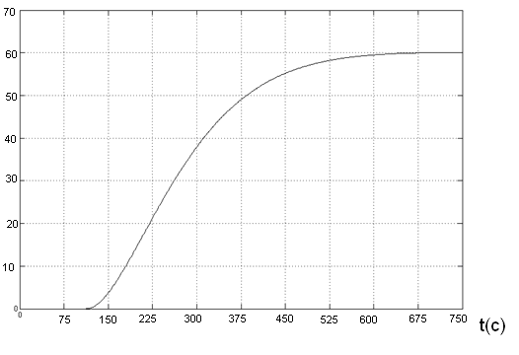

**Рис.1 Переходная характеристика для основной координаты**

Аналогично была получена вторая графическая зависимость изменения расхода природного газа при 5 %-ом открытие клапана на линии подачи газа.

Переходная характеристика для вспомогательной координаты приведена на рис.2



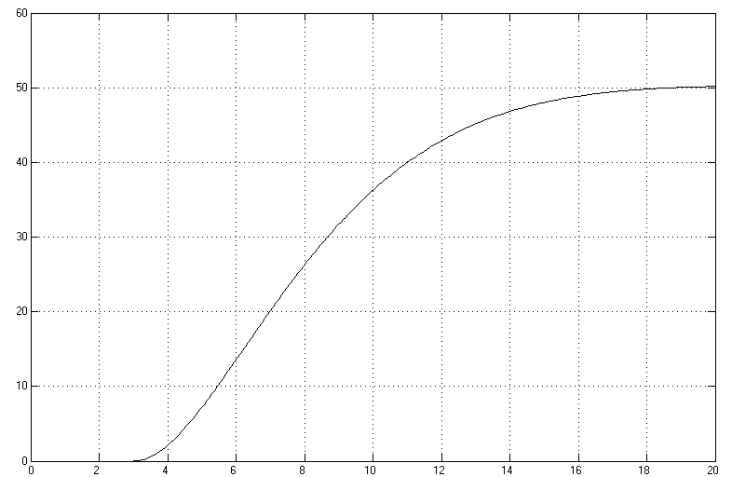



**Рис.2 Переходная характеристика для вспомогательной координаты**

**3.5.3 Расчет автоматической системы регулирования**

Передаточные функции, получаем по методу Симою, в виде:



Здесь:

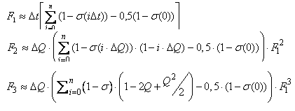

**Передаточная функция по основному каналу:**

Коэффициент усиления K = 12

Запаздывание tau = 112,5 (с)

Коэффициенты числителя b[0] = 1

Коэффициенты знаменателя F[0] = 1

F[1] = 120,25 (с)

F[2] = 2945,42 (с)

F[3] = 1000 (с)

Вид передаточной функции



**Передаточная функция по вспомогательному каналу:**

Коэффициент усиления K = 10

Запаздывание tau = 3 (с)

Коэффициенты числителя b[0] = 1

Коэффициенты знаменателя F[0] = 1

F[1] = 3 (с)

F[2] = 1,5625 (с)

F[3] = 0,5 (с)

Вид передаточной функции:

 

**Частотные характеристики основного канала:**

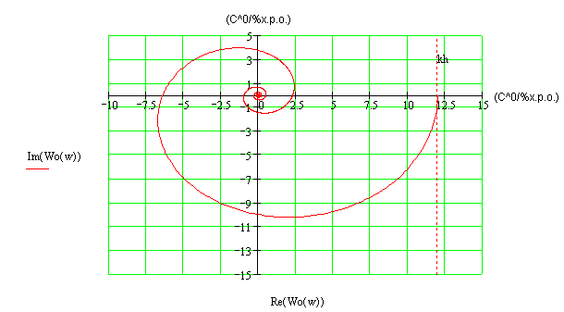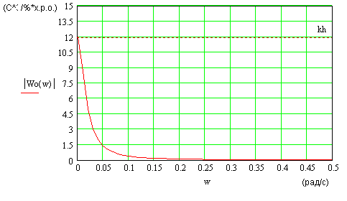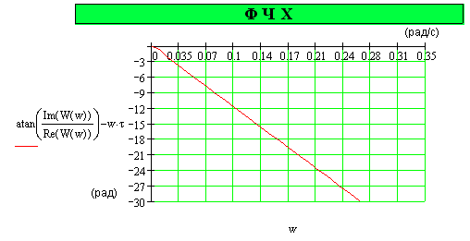

**Частотные характеристики вспомогательного канала:**

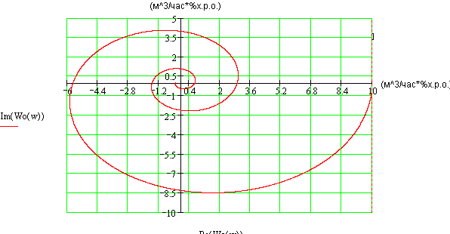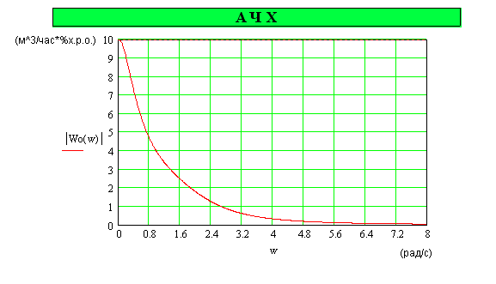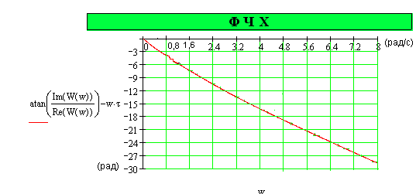

**3.5.4 Расчёт одноконтурной АСР**

**Расчет настроек регуляторов.**

Для каскадной системы регулирования температуры в зоне осветления в качестве закона регулирования выбираем ПИ закон, обеспечивающий астатическое регулирование достаточно высокого качества.

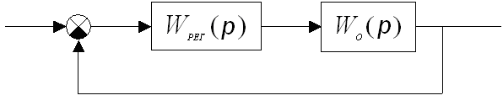

Передаточная функция ПИ-регулятора имеет вид



где — настроечные параметры.

Расчет настроек каскадной системы регулирования предполагает определение настроек основного и вспомогательного регуляторов при заданных динамических характеристиках объекта по основному и вспомогательному каналу. Так как настройки основного и вспомогательного регуляторов взаимно зависимы, расчет их проводят методом итераций, при этом на первой итерации определяют параметры настройки одного из регуляторов по параметрам другого регулятора, найденным для одноконтурной системы. В расчете используют передаточные функции эквивалентных объектов.

Для получения значений оптимальных настроек регулятора проектируемой системы автоматического регулирования могут быть применены точные методы, такие как метод расширенных комплексно-частотных характеристик и приближённый [20].

Определим настройки вспомогательного регулятора в одноконтурной системе регулирования расхода приближенным методом Циглера-Никольса.

*Принцип метода состоит в следующем:*

Предполагается, что в одноконтурной системе автоматического регулирования используется П-регулятор. Меняя коэффициент передачи регулятора, находят такое его значение, при котором в системе возникают незатухающие колебания, то есть система находится на границе

колебательной устойчивости. Тогда по полуэмпирическим формулам можно рассчитать оптимальные настройки ПИ-регулятора:

 .

Исследуем объект в программе Matlab и определим экспериментально критическое значение коэффициента усиления пропорционального регулятора и найдём настройки ПИ – регулятора.

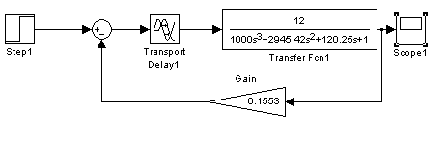

**Рис. 3 Схема определения** **для основного регулятора**.

Переходной процесс при единичном возмущающем воздействии представлен на рис.4



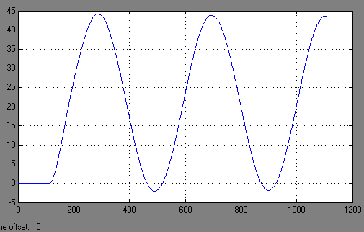



**Рис. 4 Переходный процесс.**

Для данного переходного процесса:

* критический период =426 с.
* критическая частота

=0,0147 с-1.

=





Необходимо подобрать оптимальные значения параметров настройки (С1, С0), чтобы они обеспечивали заданный запас устойчивости системы. Передаточная функция замкнутой системы имеет вид:



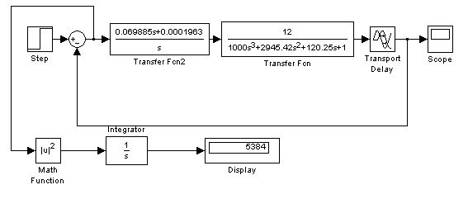

**3.5.5 Расчет каскадной АСР**

Многоконтурные системы с добавочным воздействием от вспомогательной регулируемой величины, выбираемой в относительной близости от регулирующего органа с целью устранения влияния на главную регулируемую величину возмущений, идущих со стороны регулирующего органа объекта получили название каскадных систем. На практике их применяют для автоматизации объектов, обладающих большой инерционностью по каналу регулирования, если можно выбрать менее инерционную по отношению к наиболее опасным возмущениям промежуточную координату и использовать для нее то же регулирующее воздействие, что и для основного выхода объекта.

Каскадная АСР включает два регулятора – основной (внешний) – R, служащий для стабилизации основного выхода объекта y, и вспомогательный (внутренний) – R1, предназначенный для регулирования вспомогательной координаты y1. Заданием для вспомогательного регулятора служит выходной сигнал основного регулятора. Вследствие более высокого быстродействия внутреннего контура в каскадной АСР существенно повышается качество переходного процесса, особенно при компенсации возмущений, поступающих по каналу регулирования. Часто основная и вспомогательная координаты имеют одинаковую физическую природу и характеризуют значения одного и того же технологического параметра в разных точках системы.

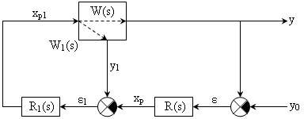

Структурная схема каскадной АСР.

Расчет каскадной АСР предполагает определение настроек основного и вспомогательного регуляторов при заданных динамических характеристиках объекта по основному и вспомогательному каналам. Так как настройки основного и вспомогательного регуляторов взаимозависимы, расчет их проводят методом итераций. На каждом шаге итерации рассчитывают приведенную одноконтурную АСР, в которой один из регуляторов условно относится к эквивалентному объекту.

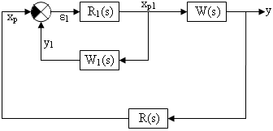

Структурная схема эквивалентной одноконтурной АСР с основным регулятором R(s).

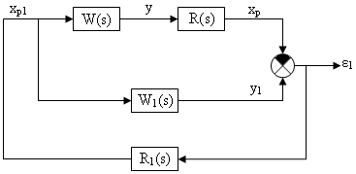

Структурная схема эквивалентной одноконтурной АСР со вспомогательным регулятором R1(s).

Передаточная функция эквивалентного объекта для основного регулятора R(s) имеет вид:



Передаточная функция эквивалентного объекта для вспомогательного регулятора R1(s) имеет вид:



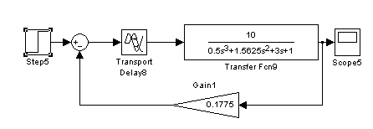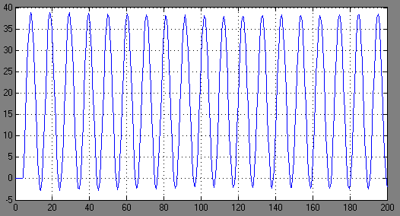



Рассчитаем настройки регулятора R(s) с использованием метода Циглера-Никольса

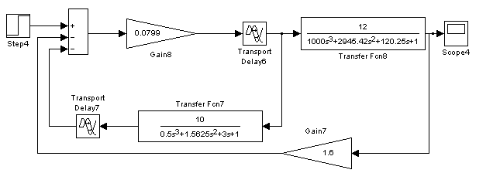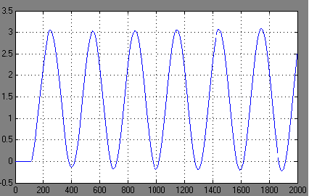

крит =1,6 [C/ %х.р.о.];

Ткр = 287,5 (с)

=0,0218 (с-1)

В качестве закона регулирования выбираем ПИ закон, обеспечивающий астатическое регулирование достаточно высокого качества.





Вторая итерация.

Рассчитаем настройки регулятора R1 (s) с использованием метода Циглера-Никольса.

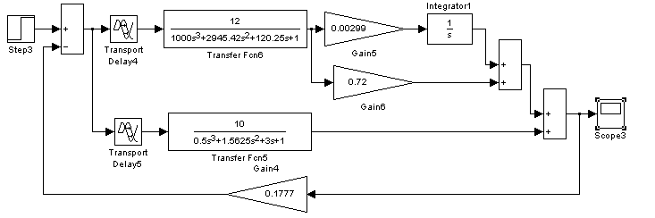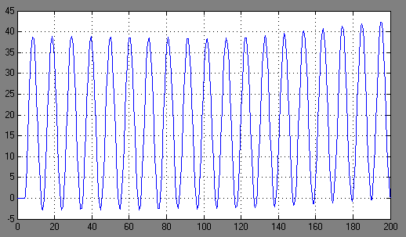

С1крит = 0,1777 [C0/ %х.р.о.];



Рассчитаем настройки регулятора R(s) с использованием метода Циглера-Никольса

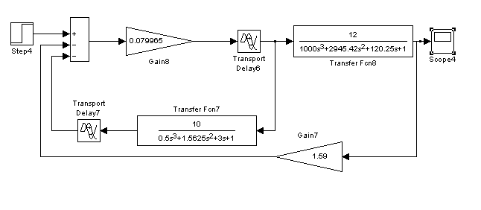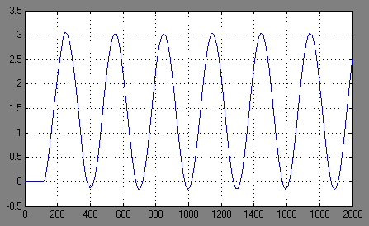

С1крит =1,59 [C/ %х.р.о.];

Ткрит = 287,5 с

=0,02184с-1

Произведем расчет настроек ПИ-регулятора:





Так как последние полученные параметры отличаются друг от друга менее, чем на 15%, то расчет каскадной АСР считаем законченным.

**3.5.6 Сравнительный анализ одноконтурной и каскадной АСР**

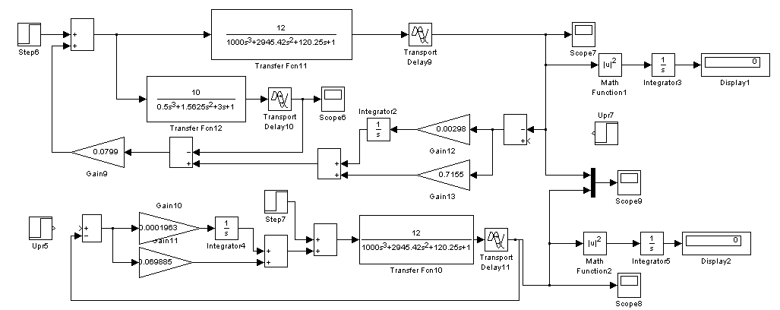

Построим графики переходных процессов в одноконтурной и каскадной АСР. На графиках серым показан переходный процесс в одноконтурной АСР, а черным – в каскадной.

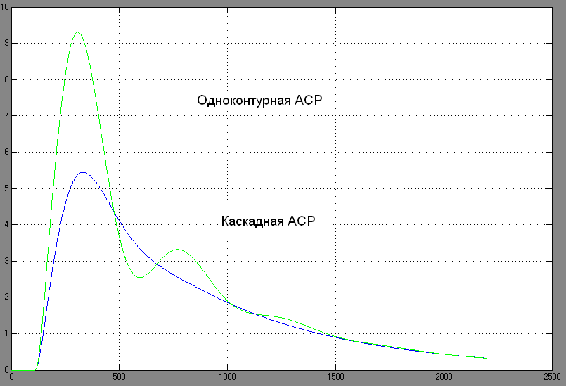

Переходный процесс в системе при подаче возмущающего воздействия

**Оценим качество полученного переходного процесса:**

***Одноконтурная АСР:***

1)время переходного процесса или время регулирования ***tp***=2500 (С) 2)статическая ошибка ***εсm –*** величина отклонения установившегося значения регулируемой величины ***x(∞)*** от требуемого значения ***N***



3) степень затухания переходного процесса:



0,645



4) квадратично-интегральный критерий качества: ***I***=6,1636

5) динамическая ошибка равна



***Каскадная АСР***

1) время переходного процесса или время регулирования ***tp***=2200(С)

2) статическая ошибка



3) степень затухания переходного процесса



1



4) квадратично-интегральный критерий качества: ***I***=3,3664

5) динамическая ошибка равна



Из полученных характеристик видно, что качество переходного процесса в каскадной системе значительно выше, чем в одноконтурной АСР. Динамическое отклонение в каскадной АСР при подаче возмущающего воздействия уменьшилось в 1,75 раза, а время переходного процесса уменьшилось в 1,136 раза, по сравнению с одноконтурной системой. Таким образом можно сделать вывод, что применение каскадной АСР температуры в зоне осветления печи целесообразно.

Применение каскадной АСР температуры в зоне осветления печи позволит значительно улучшить процесс варки стекломассы в производстве стекла, что в дальнейшем позволяет снизить количество брака изготовляемой на предприятии продукции.

Графический материал расчёта системы автоматического регулирования приведён в документах ДП 220301.800.2010.РР.1 и ДП 220301.800.2010 РР.2.

**4. Безопасность и экологичность проекта**

**4.1 Введение**

В настоящее время общей тенденцией в промышленности является повышение внимания к влиянию производственных процессов на окружающую среду. Сейчас уже не вызывает сомнения, что загрязнение окружающей среды способно вызвать ряд экологически обусловленных заболеваний и, в целом, приводит к сокращению средней продолжительности жизни людей, подверженных влиянию экологически неблагоприятных факторов.

Так же загрязнение окружающей среды угрожает устойчивому существованию растительного и животного мира. В природе складывается критическая ситуация. Несколько сот, а возможно тысячи видов растений — трав, кустарников и деревьев — могут исчезнуть с лица нашей планеты. Так же обстоит дело и с животным миром планеты. Сохранить и улучшить среду обитания животного и растительного мира в настоящее время одна из важнейших задач, стоящих перед всеми странами мира.

Безопасность и комфортность условий труда также является важным фактором. Статистика подтверждает, что аварии, выбросы, сбои в работе технологического оборудования ведут к загрязнению окружающей среды, экономическим потерям, а самое главное к болезням и даже человеческим жертвам. Для повышения безопасности работы персонала на предприятиях необходимо регулярно проводить инструктаж по технике безопасности, по возможности сокращать время пребывания обслуживающего персонала на опасных участках технологического процесса. Таким образом для повышения безопасности и экологичности производства не обойтись без внедрения современных надежных технических средств автоматизации на основе которых строится АСУ. Применение АСУ позволяет резко снизить экономические потери, повысить качество продукции, уменьшить вредные выбросы, увеличить надежность, предотвратить аварии, уменьшить количество отходов, защитить оборудование и, тем самым, спасти человеческое здоровье и жизнь.

Для построения высоконадежного и безопасного производства необходимо глубокое понимание безаварийного хода технологического процесса, правильное проектное решение. Все это отраженно в соответствующих разделах проекта.

**4.2 Анализ на соответствие проектируемого объекта требованиям безопасности и экологичности**

**4.2.1 Анализ по вредным, опасным, экологическим и аварийным факторам**

Проведем анализ на соответствие технологического процесса подготовки и варки шихты в производстве стеклотары на предприятии ООО «ВМ Product АстраханьСтекло» требованиям безопасности и экологичности.

Автоматизированная линия по подготовке и варке шихты, представляет собой множество крупногабаритных аппаратов, механизмов и машин, расположенных на значительной площади, в цеховых производственных помещениях. Обслуживание данного технологического оборудования требует присутствия персонала на некоторых технологических аппаратах постоянно и периодического обслуживания практически всех аппаратов, в различное время суток, что увеличивает риск получения производственной травмы. Подробный анализ производства позволяет выделить следующие факторы:

Вредные факторы производства.

К вредным факторам, влияющим на безопасность обслуживающего персонала, относятся, прежде всего, повышенная летом и пониженная зимой температура воздуха, повышенная влажность в производственных помещениях, недостаточная и некачественная освещенность, запыленность. Любой из вредных факторов влияет на здоровье обслуживающего персонала, способствует снижению внимания и в конечном итоге может привести к производственной травме или способствовать появлению аварийной ситуации.

Наличие в цеху дутьевых вентиляторов, насосов, транспортеров значительно повышает уровень шума, а длительное нахождение в непосредственной близости от источника шума вызывает заболевания органов слуха, опорно-двигательного аппарата.

Также вредным, по отношению к обслуживающему персоналу, фактором является тепловое излучение от некоторых аппаратов автоматизированной линии, длительное нахождение рядом с такими аппаратами может вызвать профессиональное заболевание.

Опасные факторы производства.

Наряду с вредными факторами существует множество факторов несущих непосредственную опасность для обслуживающего персонала.

Большую опасность в помещении технологического процесса несут движущиеся части. К движущимся частям относятся сборочный и ленточный конвейеры, загрузчики, дозаторы, элеваторы, цепные приводы. Неосторожность при обслуживании, несоблюдение мер по технике безопасности или отвлечение от работы может привести к попаданию конечности в движущуюся или вращающуюся часть, что приведет к тяжёлым увечьям или гибели обслуживающего персонала.

К опасным факторам производства также можно отнести необходимость обслуживания оборудования на отметках более 10 метров от уровня земли. Неквалифицированная работа на такой высоте может привести к потерям инструментов, деталей, а также падениям и травмам людей.

Варка шихты происходит при температурах до 1600°С, что обуславливает наличие сильно нагретых частей оборудования, при прикосновении к которым можно получить ожог различной степени тяжести.

Применение механизмов с электроприводами: транспортеры, насосы, вентиляторы, дозаторы и т.д., создает возможность поражения обслуживающего персонала электрическим током. Воздействие электрического тока чрезвычайно опасно для жизни человека.

Проектируемая для линии система автоматизации является электрической системой. Электрическая часть системы несет с собой возможность опасного влияния электрического тока. Небрежное и неаккуратное проведение электромонтажных работ создаёт возможности для короткого замыкания и возгорания изоляции и аппаратуры. Кроме угрозы для здоровья и жизни обслуживающего персонала, порчи приборов и коммуникаций, это приводит к потере управляемости и аварийной остановке технологического оборудования.

Экологические факторы производства.

Одним из основных экологических факторов производства является загрязнение атмосферы дымовыми газами стекловаренной печи. В дымовых газах содержится в основном окислы азота, а в случае нарушения технологического процесса горения возможны выбросы угарного газа в атмосферу.

Кроме этого имеет место тепловое загрязнение окружающей среды дымовыми газами производства, тепловым излучением печи и других нагретых объектов производства.

Аварийные факторы производства.

Наиболее серьезные последствия для безопасности представляют аварийные факторы. К аварийным факторам производства можно отнести увеличение давления природного газа, поступающего на горение к газовым горелкам печи, уменьшение давления воздуха, поступающего на горение, поломка хотя бы одного из дымовоздушных шиберов. Увеличение давления в газовой магистрали может привести к разрыву трубопровода и утечке взрывоопасного природного газа. Уменьшение давления воздуха ниже минимально допустимого значения приводит к воспламенению воздуха вблизи смотровых окон печи, появлению языков пламени около загрузчиков, возможны также возгорание линий проводки или поражение рабочего персонала. В случае поломки дымовоздушного шибера дымовые газы печи скапливаются в цеховом пространстве, в результате чего температура воздуха резко повышается, возможны возгорания стенок печи. Для обнаружения поломки дымовоздушного шибера предусмотрена система блокировки по максимальному давлению-разрежению в печи.

Безопасная работа линии зависит от квалификации и внимательности обслуживающего персонала, а также от строжайшего соблюдения требований и правил техники безопасности, пожарной безопасности и параметров технологического режима, установленных регламентом.

**4.3 Защита от вредных, опасных и аварийных факторов**

Стекольный завод относится к категории «В» взрывопожарной и пожарной опасности и классу «В-1г» взрывоопасной и пожароопасной зоны. Проектируемая система управления процессом варки стекла разрабатывается в соответствии с ГОСТ 12.1.004-91* ССБТ, «Пожарная безопасность. Общие требования», ГОСТ 12.1.010-76* ССБТ «Взрывобезопасность. Общие требования».

Проектируемая система автоматизации по своему прямому назначению позволяет не только достичь запланированных технико-экономических показателей, но и обеспечивает максимально возможную защиту от вредных, опасных и аварийных факторов, как технологического оборудования, так и средств автоматизации, а также снижает уровень опасности за счет уменьшения времени пребывания обслуживающего персонала в рабочих зонах технологического процесса.

Основное внимание в проекте уделено защите от аварийных факторов, так как именно ими наносится наибольший ущерб. Для защиты от аварийных факторов в проекте предусмотрена система блокировок:

- по максимальному значению природного газа, подаваемого на горение, в стекловаренной печи;

- по минимальному значению воздуха, подаваемого на горение, в стекловаренной печи, питателях и выработочном канале;

- по максимальному значению давления-разрежения в печи;

(см. лист 1,2 ДП 220301.800.2010).

При срабатывании реле в одном из перечисленных случаев происходит автоматическая остановка линии в аварийном режиме с целью предотвращения взрыва аппаратов работающих под давлением, разрыва питающих трубопроводов, поражения рабочего персонала, пожара на предприятии. Перечисленные системы блокировок отражены в функциональной схеме (см. лист 1,2 ДП 220301.800.2010).

Эксплуатация электроприборов системы автоматизации несёт с собой возможность электропоражения персонала, короткого замыкания с последующим возгоранием. Для защиты от этого применён ряд конструктивных и организационных мер. Все приборы, щиты, пульты имеют защитное заземление. Значительная часть системы питается электрическим постоянным током с напряжением 24В, что в значительной мере уменьшает угрозу электропоражения. Для предотвращения коротких замыканий электромонтажные работы должны проводиться в соответствии со специальными правилами и инструкциями.

Для устранения последствий короткого замыкания все приборы, расположенные на щите, подключаются к цепи питания через щитовой автоматический выключатель. Доступ внутрь щита для обслуживания аппаратуры осуществляется через дверь, открываемую специальным ключом. Для предотвращения возгорания трансформатора, низковольтной части системы в цепь вторичной обмотки включён отдельный автоматический выключатель. Помещение операторной оборудуется датчиками пожарной сигнализации. При обнаружении возгорания производится подача предупредительного сигнала.

На целый ряд факторов технически трудно или невозможно разработать автоматическую защиту. К их числу относятся: шум и вибрация от транспортеров и вентиляторов, тепловое излучение оборудования, наличие сильно нагретых поверхностей и т.д. Наличие этих факторов объясняется особенностями оборудования и обеспечение защиты от них должно осуществляться проектировщиками аппаратов, машин и механизмов.

**4.4 Обеспечение экологической безопасности**

Предлагаемая система автоматизации позволяет значительно сократить вред, наносимый окружающей среде. Введение каскадной системы регулирования качества горения способствует уменьшению выбросов недогоревшего природного газа в атмосферу. Введение сложной системы регулирования температуры в зоне осветления стекловаренной печи, использование современного контроллера способствует более качественному регулированию процессов, протекающих в аппаратах, позволяет уменьшить тепловые выбросы в атмосферу.

Введение в состав системы электронно-вычислительной машины, работающей в режиме советчика, предотвращает грубые ошибки при управлении технологическим процессом и позволяет в случае нарушений нормализовать работу блока до срабатывания аварийной защиты.

При монтаже системы автоматизации возникают различного рода отходы. Ряд из них – обрезки стальных, медных, алюминиевых труб являются экологически безопасными и представляют немалую ценность как вторичное сырье. Другие отходы – упаковка приборов, обрезки полиэтиленовых труб, проводов в ПВХ изоляции являются экологически опасными в плане загрязнения окружающей среды в случае возгорания. Поэтому эти два вида отходов собираются в малогабаритные контейнеры на рабочих местах отдельно друг от друга и утилизируются соответствующим образом.

Экологически опасным фактором, создаваемым самой системой автоматизации, является возможность возгорания изоляции электропроводок с выбросом в атмосферу вредных продуктов её горения. Введение защиты от короткого замыкания позволяет предотвратить данную ситуацию (см. листы 4,5 ДП 220301.800.2010 Э3.1 и ДП 220301.800.2010 Э3.2).

Для охраны воздушного бассейна принят оптимальный режим работы горелок. Максимальный КПД газовых горелок соответствует нагрузкам 30-60%. Данный режим работы газовых горелок также соответствуем режиму уменьшенного загрязнения воздушного бассейна, так как уменьшение расхода топлива при снижении тепловой нагрузки уменьшает количество уходящих дымовых газов, и, следовательно, уносимых ими вредных выбросов.

Использование на производстве дымовой трубы, высотой около 30 м также способствует охране воздушного бассейна, обеспечивает концентрацию вредных веществ в приземном слое в допустимых пределах.

Предлагаемая система автоматизации позволяет получить положительный экологический эффект, так как она позволяет регулировать расход топливного газа в зависимости от нагрузки и расход воздуха по качеству горения. Конкретные цифры могут быть получены только после экспериментальной проверки разработанной системы автоматизации.

**4.5 Повышение устойчивости функционирования**

Система управления линией подготовки и варки шихты, как и любая техническая система подвержена отказам. При отказе системы автоматического регулирования нарушаются контролируемые ею параметры технологического режима. Управление оборудованием полностью восстанавливается при переходе на ручной режим.

При сбое в работе ЭВМ теряется возможность оптимального ведения процесса, но оборудование остается полностью управляемым и контролируемым, управление технологическим процессом в этом случае осуществляется промышленным контроллером.

При отключении основного электропитания происходит автоматический переход на резервную линию электропитания. В системе автоматизации применены аппараты с примерно одинаковыми показателями надёжности, вероятность безотказной работы в течение 2000 часов не менее 0,98. Поэтому наиболее вероятен выход из строя приборов, работающих в более тяжелых условиях эксплуатации. К таким приборам относятся первичные измерительные преобразователи, расположенные на технологическом оборудовании. Для предотвращения длительного простоя линии из-за отсутствия запасных частей, на предприятии необходимо обеспечить наличие ЗИП комплекта (см. спецификацию).

Повышению устойчивости функционирования способствует ограничение типов используемой аппаратуры. Такое решение упрощает техническое обслуживание, ремонт аппаратуры, сокращает число допускаемых при этом ошибок и уменьшает потребность в разнотипных запасных комплектах приборов.

Другим способом повышения надежности является применение резервирования некоторых элементов. Так данным проектом предусмотрено резервирование контроллера.

Все подключения датчиков и приборов к промышленному контроллеру производятся с помощью соединительных разъемов. При выходе прибора из строя возможна быстрая замена и восстановление работоспособности системы.

Для увеличения срока службы и повышение безопасности все электрические проводки убраны либо в короба, либо в трубы, что уменьшает воздействие вредных факторов на изоляцию.

**4.6 Расчет напорной вентиляции для помещения операторной линии по подготовке и варке шихты**

Помещение операторной предназначено для размещения автоматизированного рабочего места оператора-технолога (ЭВМ с программным обеспечением) и щитов с электронной аппаратурой систем автоматики таких как программируемые логические контроллеры, модули ввода-вывода, блоками питания и вторичными приборами.

Все это оборудование является основой надежной работы всего технологического процесса, таким образом необходимо обеспечить как оборудование так и человека надежной защитой от вредного влияния едких, коррозионных и взрывоопасных газов, пыли, поступающих в операторную через двери и другие неплотности.

Для защиты применяется напорная вентиляция, которая подает воздух в помещение операторной после предварительной очистки в специальном фильтре типа ФЯР.

Рассчитаем мощность вентилятора для помещения операторной.

Строительный объем помещения  равен:

,

Где – длина помещения операторной (м), (м),

– его ширина (м), (м)

– высота (м), (м)

 (м3)

Зная объем помещения, рассчитаем мощность вентилятора:



где  – объем воздухообмена (м3/ч), .

Принимаем  – кратность вентиляции, которая показывает, сколько раз происходит полная замена воздуха в помещении в течение часа.

Тогда  (м3/ч).. Напор вентилятора определяется как сумма напоров для всасывающего канала и нагнетающего канала. На нагнетательной стороне Н = 60 Па для воздуховодов длиной до 50 м.

То есть Н=80+60=140 Па, где 80 – потери напора в фильтре

Н – необходимый напор вентилятора. Напор вентилятора определяется как сумма напоров для всасывающего канала и нагнетающего канала. На нагнетательной стороне Н = 60 Па для воздуховодов длиной до 50 м.

То есть Н=80+60=140 Па, где 80 – потери напора в фильтре

 – потери воздуха на всасывающих трубопроводах,  для воздуховодов менее 50м.

 – для центробежных вентиляторов.

Отсюда

 (Вт).

Рассчитаем мощность электродвигателя для данного вентилятора :

,

Принимаем **,**

 – компенсация потерь мощности на нагрев электродвигателя, падение КПД и увеличение сопротивления из-за старения двигателя. Для вентиляторов, мощность которых не превышает 5кВт, принимают 

Следовательно,

(Вт).

В результате получили, (Вт), (Вт).

Выбираем асинхронный электродвигатель с короткозамкнутым ротором мощностью 350 Вт герметичного пылезащищенного исполнения, так как он не имеет щеточного аппарата. Кроме того, в условиях высокой запыленности составных цехов, требуется очищать нагнетаемый воздух от пыли. Для этого на всасывающей стороне устанавливают фильтры для очистки воздуха. Например, фильтр, имеющий следующие параметры:

габаритные размеры 514/514/58 мм;

производительность 1540 м3/ч;

удельная воздушная нагрузка 7000 м3/см2;

начальное сопротивление 5кгс/см2;

пылеемкость 2300г/м2.

Вентилятор включается автоматически от конечного выключателя, который установлен на двери операторной.

**4.7 Заключение**

Линия подготовки и варки шихты является производством, с наличием большого числа вредных, опасных, аварийных, экологических факторов (ВОЭАФ). Поэтому вопросам обеспечения безопасности уделяется пристальное внимание на всех этапах проектирования технологического оборудования, системы автоматизации, при монтаже и эксплуатации системы.

С этой целью в разрабатываемой системе автоматизации применен целый ряд конструктивных решений. Кроме того, разработаны технические и организационные мероприятия и предложения. Применение этих решений, мероприятий и предложений позволит повысить уровень технической, пожарной и экологической безопасности, повысить устойчивость функционирования оборудования, в том числе в период чрезвычайных ситуаций.

**5. Экономическое обоснование проекта**

## 5.1 Введение

В России, как и в других промышленных государствах, стекольную промышленность причисляют к малым отраслям производства. Но все же стекольная промышленность занимает ключевую позицию, так как стекло в качестве заводского материала часто является необходимой основой для готового изделия или целой системы. Стекольная промышленность по условиям поставок тесно связана с другими отраслями промышленности.

По сравнению с другими промышленными отраслями, стекольная индустрия относится к тем областям, в которых создание материала включает его формование и обработку. Во многих других отраслях промышленности на первом плане находится или создание нового материала (например, в химической промышленности), или преобразование основы материала (например, в машиностроении). Выполняя такую двойную функцию, стекольная промышленность имеетогромное количество задач в области разработок и научных исследований.

Процессы оптимизации производства стекла происходят в той сфере, которая связана с множеством других областей, таких как энергетика (применение вторичного сырья – стеклобоя, использование тепла отходящих газов – рекуперация тепла, экология – очистка воздуха и отработанных газов и экономика производства снижение производственных затрат), что позволяет более комплексно использовать все меры для улучшения технологических процессов.

Растущую комплексность в производстве стекла можно преодолеть путем эффективного расширения применения измерительной техники, автоматического регулирования. В настоящее время большое количество стекловаренных печей приводится в действие посредством систем управления, и автоматизация технологических процессов охватывает все сферы производства стекла.

В связи с этим модернизация производства стекла и его автоматизация являются на сегодняшний день необходимым этапом развития стекольной промышленности в России.

Кроме того, надо заметить, что производство стекла и стеклянных изделий (например, тара, посуда и т.д.), как правило, рентабельно, быстро окупаемо и, следовательно, экономически выгодно, т.к. стекло как товар не имеет срока годности.

Можно сделать вывод, что стекольная промышленность является одной из наиболее перспективных отраслей промышленности. Однако в России данная ветвь производства нуждается в дальнейшем развитии.

## 5.2 Исходные данные для расчёта эффективности инвестиционного проекта

Смета затрат является закрытой финансовой информацией ООО «БМ АстраханьСтекло», поэтому в дипломном проекте смета затрат приводится приближенно.

### 5.2.1 Смета затрат

Эффективность инвестиционного проекта определяется по изменяющимся в результате автоматизации статьям затрат.

Для стекловаренной печи такими статьями являются:

1) затраты на газ:

- годовой расход газа – 965790,00 м3;

- цена за 103 м3– 1000 руб;

- общие затраты на газ – 965790,00 руб.

2) затраты на электроэнергию, потребляемую приборами КИП:

- номинальная потребляемая мощность – 1,30 кВт;

- общее время работы установки в год – 157680 часов;

- общий расход электроэнергии в год – 8560,00 кВт;

- цена за 1 кВт⋅ч – 2,1 руб;

- общие затраты на электроэнергию – 9416,00 руб.

Все остальные статьи сметы затрат, в том числе затраты на заработную плату, отчисления в различные бюджетные и внебюджетные фонды, транспортные расходы не изменятся. Происходит снижение количества брака на 3% и экономия топливного газа. Сокращаются затраты на текущий ремонт и содержание приборов и средств автоматизации.

### 5.2.2 Стоимость приборов и средств автоматизации по оптовым ценам приобретения

Проектом предусматривается, что внедряемая система автоматизации использует большое количество технических средств автоматизации от существующей системы, в том числе все исполнительные механизмы. Перечень вновь приобретаемых приборов и средств автоматизации приводится в таблице 5.1.

Таблица 5.1

|  |  |  |
| --- | --- | --- |
| № п/п | Наименование | Цена(руб.) |
| 1 | ПСВ С-3000.4 | 32 496,00 |
| 2 | Датчик АДП-01 | 20 150,00 |
| 3 | Расходомер Метран-350 | 20 320,00 |
| 4 | Реле давления Д 21 ВМ | 20 250,00 |
| 5 | Блок питания Метран-602 Ех | 2 050,00 |
| 6 | Датчик уровня Rosemount 5300 | 30 230,00 |
| 7 | Датчик давления Метран-150 | 12 150,00 |
| 8 | Термометр ТХАУ 9310 | 13 300,00 |
| 9 | Датчик кислорода FGA 311 | 16 540,00 |
| 10 | Контроллер УК-743 | 60 650,00 |
| 11 | Электрические кабели (м) | 30,00 |

## 5.3 Расчёт эффективности инвестиционного проекта

### 5.3.1 Расчёт объёма инвестиций

Общий объём инвестиций включает в себя затраты на приобретение приборов, затраты, связанные с монтажом приборов и стоимость заёмных средств, рассчитанную по ставке годового процента за использование кредита.

Затраты на приобретение приборов и средств автоматизации складываются из стоимости приборов по ценам приобретения у организаций-поставщиков. В зависимости от количества приборов рассчитывается общая стоимость приборов.

Таблица 5.2

|  |  |  |  |  |
| --- | --- | --- | --- | --- |
| № п/п | Наименование | Кол-во | Цена  (руб.) | Стоимость  (руб.) |
| 1 | ПСВ с-3000.4 | 8 | 32 496,00 | 259 968,00 |
| 2 | Датчик АДП-01 | 2 | 20 150,00 | 40 300,00 |
| 3 | Расходомер Метран-350 | 9 | 20 320,00 | 182 880,00 |
| 4 | Реле давления Д 21 ВМ | 7 | 20 250,00 | 141 750,00 |
| 5 | Блок питания Метран-350 | 10 | 2 050,00 | 20 500,00 |
| 6 | Датчик уровня Rosemount 5300 | 1 | 30 230,00 | 30 230,00 |
| 7 | Датчик давления Метран-150 | 7 | 12 150,00 | 85 050,00 |
| 8 | Термометр ТХАУ9310 | 4 | 13 300,00 | 53 200,00 |
| 9 | Датчик кислорода FGA 311 | 3 | 16 540,00 | 49 620,00 |
| 10 | Контроллер УК-743 | 1 | 60 650,00 | 60 650,00 |
| 11 | Электрические кабели (м) | 1000 | 30,00 | 30 000,00 |

Всего затрат на приобретение приборов Зпр = 954 148 руб.

Расходы на приемку и хранение оборудования принимаем в размере 2% от его стоимости: 954 148·0,02=19 082,96 (руб.)

Транспортно-заготовительные расходы принимаем в размере 9% от стоимости нового оборудования: 954 148·0,09=85 837,32(руб.)

Расходы на технические мероприятия и установки, предотвращающие отрицательное влияние эксплуатируемого оборудования на природную среду и на условия труда отсутствуют, т.к. вся продукция имеет сертификат качества ISO-9001 и соответствует всем стандартам безопасности на оборудование, устанавливаемое во взрывопожароопасных зонах.

Расходы на научно-исследовательские и опытно-конструкторские работы, включающие в себя затраты на разработку проекта реконструкции АСУ ТП отсутствуют, т.к. предполагается использование существующей АСУ ТП.

Общие расходы на приобретение оборудование и на сопутствующие операции сведены в таблицу 5.3.

Таблица 5.3

|  |  |
| --- | --- |
| Статьи расхода | Стоимость, руб. |
| Расходы на приобретение | 954 148,00 |
| Приемка и хранение | 19 082,96 |
| Транспортно-заготовительные | 85 837,32 |
| НИР и ОКР | 0 |
| Итого | 1 059 104,28 |

Стоимость кредитных средств равна нулю, т.к. предполагается проект осуществить за счёт собственных средств. Общая сумма инвестиций равна 1 059 104,28 рублей.

### 5.3.2 Расчёт изменения текущих затрат

При внедрении автоматической системы управления процессом варки стекломассы повышается качество регулирования всех параметров, режим работы установки оптимизируется, что приводит к снижению количества брака на 3% и экономии топливного газа, расходуемого на поддержание заданной температуры в горелках. Сокращаются затраты на текущий ремонт и содержание приборов и средств автоматизации. Затраты предприятия по заработной плате и отчислениям на социальное страхование не изменяются, так как не происходит изменения штатного состава персонала цеха. Затраты на электроэнергию увеличиваются.

Расчет изменения текущих затрат на газ.

Так как при внедрении проектируемой системы управления наблюдается экономия газа, экономия денежных средств за год работы рассчитывается следующим образом.

Таблица 5.4

|  |  |  |
| --- | --- | --- |
| Показатели | До внедрения | После внедрения |
| Годовой расход газа м3 | 965 790,00 | 886 950,00 |
| Цена 1 000 м3 газа | 1 000,00 | 1 000,00 |
| Затраты на газ | 965 790,00 | 886 950,00 |

Экономия по газу за год Эгаз= 78 840,00 руб.

Расчёт изменения текущих затрат на электроэнергию, потребляемую приборами и средствами автоматизации.

Затраты на электроэнергию зависят от мощности, потребляемой приборами и средствами автоматизации, установленными на щите и по месту и цены приобретаемой электроэнергии за 1 кВт⋅ч.

Таблица 5.5

|  |  |  |
| --- | --- | --- |
| Показатели | До внедрения  (руб.) | После внедрения  (руб.) |
| Мощность приборов кВт | 1,30 | 1,90 |
| Цена за 1 кВт*ч | 2,10 | 2,10 |
| Общий расход на электроэнергию в год, кВт | 8 560,00 | 12 510,00 |
| Затраты на электроэнергию, руб. | 9 416,00 | 13 761,00 |

Затраты на электроэнергию, потребляемую приборами и средствами автоматизации возросли на 4 345,00 руб. в год.

Расчёт изменения текущих затрат на содержание и эксплуатацию оборудования.

Затраты на содержание и эксплуатацию оборудования включают в себя амортизационные отчисления и затраты на текущий ремонт.

Норма амортизационных отчислений устанавливается в размере 10% от стоимости всех приборов и средств автоматизации. Затраты на текущий ремонт составляют 5% от стоимости всех приборов и средств автоматизации.

Таблица 5.6

|  |  |
| --- | --- |
| Статьи расходов | Увеличение расходов (руб.) |
| Амортизация приборов за год, руб. | 95 414,80 |
| Затраты на текущий ремонт в год, руб. | 47 707,40 |

Расчёт дополнительной прибыли за счёт снижения брака.

С учетом того, что повысилось качество производимой продукции количество брака снизилось на 3 %.

Таблица 5.7

|  |  |  |
| --- | --- | --- |
| Показатели | До внедрения | После внедрения |
| Количество бракованной стекломассы в год, кг | 673 600 | 653 392 |
| % снижения брака | --- | 3 |
| Количество стекломассы, полученной за счёт снижения брака, кг | --- | 20 208 |
| Цена 1 кг стекломассы | 10 руб | 10 руб |
| Дополнительная прибыль, полученная за счёт увеличения выхода стекломассы, руб | --- | 202 080,00 |

### 5.3.3 Расчёт показателей эффективности инвестиционного проекта

Эффективность инвестиционного проекта оценивается рядом аналитических коэффициентов:

- чистый дисконтированный доход NPV;

- индекс рентабельности инвестиций PI;

- коэффициент эффективности инвестиций ARR;

- срок окупаемости инвестиций PP.

Чистый дисконтированный доход рассчитывается по формуле:

,

где РК – чистые денежные поступления за год;

r – ставка банковского процента;

n – количество лет;

IC – объём инвестиций.

Индекс рентабельности инвестиций рассчитывается по формуле:

.

Коэффициент эффективности инвестиций рассчитывается по формуле:

,

где Rn – среднегодовая чистая прибыль.

Срок окупаемости инвестиций

.

Ставка банковского процента за кредит r = 0, так как проект предполагается осуществить на собственные средства предприятия.

Количество лет определяется нормативным сроком службы приборов и средств автоматизации. Согласно заводским документам, срок службы приборов и средств автоматизации составляет в среднем 10 лет.

Таблица 5.8

|  |  |
| --- | --- |
| Показатель | За 1 год |
| Экономия за год, руб. | 202 080,00 |
| Амортизация, руб. | 95 414,80 |
| Налогооблагаемая прибыль, руб. | 106 665,20 |
| Налог, руб. | 25 599,648 |
| Чистая прибыль, руб. | 81 065,552 |
| Чистые денежные поступления, руб. | 176 480,352 |

Тогда налогооблагаемая прибыль составит:

ПНО.= 202 080,00-95 414,80= 106 665,2 руб.

Чистая прибыль с вычетом 24 % налога:

ПЧН = 0,24⋅106 665,20 = 25 599,648 руб.

ПЧ = 106 665,20-25 599,648= 81 065,552 руб.

Чистые денежные поступления:

Рk = ПЧ + АЧ = 81 065,552+95 414,80=176 480,352 руб.

Чистый дисконтированный доход/убыток после каждого года службы приведён в таблице 5.9

Таблица 5.9

|  |  |
| --- | --- |
| Год службы | Чистый дисконтированный доход/убыток (руб.) |
| 1ый | -882 624,00 |
| 2ой | -706 143,60 |
| 3ий | -529 663,30 |
| 4ый | -353 182,90 |
| 5ый | -176 702,50 |
| 6ой | -222,148 |

Чистый дисконтированный доход NPV = 88 018,008 руб. за 6,5 лет из 10 лет нормативного срока службы приборов. NPV > 0, следовательно, проект прибыльный.

Индекс рентабельности инвестиций PI = 1,0831, что является хорошим показателем. PI > 1, следовательно, проект рентабельный.

Коэффициент эффективности инвестиций ARR = 0,333

Срок окупаемости инвестиций РР = 6,001 года ≈6 лет.

## 5.4 Заключение

В данном разделе был приведён расчёт требуемого объёма инвестиций для внедрения автоматизированной системы управления процессом варки стекломассы в производстве стекла на ООО «БМ АстраханьСтекло».

При этом установлено, что инвестиционный проект может приносить значительную прибыль и является экономически выгодным и эффективным. Срок окупаемости проекта составляет примерно 6 лет.

Кроме сокращения затрат на газ, роста прибыли за счет снижения количества брака, внедрение проектируемой системы управления на производстве, приведёт к следующим положительным результатам:

* Качество производимой тары значительно повысится. Теперь возмущающее воздействие, которое существующей на производстве системой не учитывается вовсе, в предлагаемой системе автоматизации будет компенсироваться по своему каналу. Это, в свою очередь, приведёт к повышению качества процесса подготовки шихты и предотвращению значительных финансовых потерь.

В результате внедрения автоматизированной системы управления технологическим процессом, объект будет подготовлен к работе в составе автоматизированной системы управления предприятием. При реализации этого варианта проект может дать значительный экономический эффект за счёт выбора оптимального режима работы всего цеха и предприятия.

**Заключение**

В выпускной работе разработана система автоматизации участка производства изделий из стекла. Основным процессом является варка стекломассы в стекловаренной печи и стабилизация температуры стекломассы на отдельных участках питателей.

Система автоматизации разработана на базе современных средств автоматизации, что значительно улучшает качество управления процессом.

Разработана автоматизированная система управления процессом на базе программируемого контроллера УНИКОНТ УК-743.

Для повышения надёжности системы автоматизации предусмотрено резервирование контроллеров, рекомендованное для управляющих контроллеров, выполняющих функции регулирования, защиты, блокировки.

Разработана функциональная схема автоматизации, принципиальные электрические схемы.

Выполнен расчёт каскадной системы регулирования температуры в зоне осветления печи. Построен переходный процесс системы. Динамические характеристики улучшились: уменьшилось динамическое отклонение параметра и время переходного процесса.

Разработанная система соответствует требованиям экологической и пожарной безопасности.

**Список литературы**

* + 1. Автоматизация технологических процессов пищевых производств/под ред. Е.Б. Карпина – 2-е изд., перераб. и доп. – М.: Агропромиздат, 1985.
    2. Александров К.К., Кузьмина Е.Г. Электротехнические чертежи и схемы. – М.: Энергоатомиздат, 1990.
    3. Базлов В.Н., Лысак Г.Н., Полуторонова Т.И. Охрана труда и инженерная защита окружающей среды. – М.: Легкая и пищевая промышленность, 1983.
    4. Гуров А.М., Починкин С.М. Автоматизация технологических процессов. – М.: Высшая школа, 1989.
    5. Долин Л.А. Справочник по технике безопасности. – М.: Энергоатомиздат, 1985.
    6. Емельянов А.И., Капник О.В. Проектирование систем автоматизации технологических процессов: Справочное пособие по содержанию и оформлению проектов. – 3-е изд., перераб. и доп. – М.: Энергоатомиздат, 1983.
    7. Зубанов В.А., Чугунов Е.А., Юдин И.А. Механическое оборудование стекольных и ситалловых заводов. – М.: Машиностроение, 1984.
    8. Ковалев В.В. Финансовый анализ. – М.: Высшая школа, 1996.
    9. Колан С. Ф. Основы организации и управления производством. М., Астпресс, 1997.
    10. Курсовое и дипломное проектирование по автоматизации производственных процессов: Учеб. пособие для вузов. / Под ред. И.К. Петрова. – М.: Высшая школа, 1986.
    11. Методические указания для дипломного проектирования по выполнению раздела «Безопасность и экологичность проекта» для специальности 210200 / АГТУ, кафедра безопасности жизнедеятельности. – Астрахань, - 1999.
    12. Низовой В.Г. Охрана труда на предприятиях стекольной промышленности. – М.: Машиностроение, 1974.
    13. Номенклатурный каталог ПГ Метран, 1998.
    14. Охрана окружающей среды/под ред. С.В. Белова – М.: Высшая школа, 1991.
    15. Промышленные приборы и средства автоматизации: Справочник / В.Я. Баранов, Т.Х. Безновская, В.А. Бек и др.; Под общ. ред. Черенкова. Л.: Машиностроение. Ленингр. отд-ние. 1987.